Universidad Mariano Gálvez de Guatemala
Facultad de Ingeniería
Ingeniería en Sistemas de Información y Ciencias de la Computación
Programación II
CarritoGT
Documento de análisis técnico
Virtualización, backend PHP y migración a una API REST con Spring Boot
Estudiante: Javier Alejandro Echeverría Figueroa
Carné: 3490-25-23600
Catedrático: Moisés Eduardo Velasquez Oliva
Sección: B
Fecha: 15 de octubre de 2026
Versión del documento: 1.1
Índice
Introducción y decisiones técnicas 4
Decisiones técnicas documentadas (sección 6.1) 4
1. Evidencia de virtualización 6
1.1 Problemas durante el arranque del sistema invitado 6
2. Justificación de recursos 9
2.1 Incidente: el disco de la VM se llenó 11
2.2 Segunda VM con otra distribución de Linux 18
3. Evidencia del servidor 19
3.1 Error de autenticación de MySQL desde Spring Boot 19
3.2 Git y control de versiones 20
4. Configuración del Virtual Host 21
5. Diagrama de casos de uso 22
6. Diagramas de arquitectura 23
6.1 Versión PHP (Fase 1) 23
6.2 Versión Spring Boot (Fase 2) 23
6.3 Diagrama de clases (vista de implementación) 26
7. Wireframes y mockup del frontend 27
8. Diccionario de datos 31
9. Contrato básico de la API 33
10. Evidencia de pruebas 35
10.1 Pruebas de la API con Postman 35
10.2 Pruebas unitarias automatizadas (JUnit 5 + Mockito) 37
10.3 Evidencia del código por capas 41
10.4 Integración frontend–API: error del contador del carrito 42
10.5 Nuevos endpoints REST y prueba de la API (14 de octubre) 43
11. Manual de usuario y guía de inicio 46
11.1 Requisitos 46
11.2 Iniciar el entorno 46
11.3 Uso del carrito 46
11.4 Problemas comunes 46
12. Bitácora de desarrollo 48
13. Despliegue en la nube: AWS EC2 y DuckDNS 52
13.1 Lanzamiento de la instancia 53
13.2 Conexión por SSH 55
13.3 Instalación del entorno y base de datos 55
13.4 Compilación y ejecución de la aplicación 57
13.5 Subdominio gratuito con DuckDNS 58
Referencias técnicas 60

Si el índice aparece vacío al abrir el documento, haz clic derecho sobre él → Actualizar campos (o presiona F9).

Introducción y decisiones técnicas
CarritoGT es una tienda en línea pequeña (catálogo de productos y carrito de compra) que se trabajó en tres fases: preparación de un entorno GNU/Linux virtualizado sobre Windows, ejecución y análisis de la versión original en PHP 7 orientado a objetos y migración de su lógica a una API REST con Java y Spring Boot organizada en capas, manteniendo la persistencia en MySQL/MariaDB con el esquema de dos tablas provisto por el catedrático.
Este documento reúne la evidencia de cada fase en el orden que pide la sección 9 del enunciado: virtualización, recursos, servidor, Virtual Host, diagramas, diccionario de datos, contrato de la API, pruebas, manual de usuario y bitácora. Al final se agrega el despliegue en la nube de AWS con un subdominio gratuito de DuckDNS. Las capturas se presentan con su contexto, incluyendo los errores que aparecieron y cómo se resolvieron.

Decisiones técnicas documentadas (sección 6.1)
Decisión | Elección | Justificación
Hipervisor | Oracle VirtualBox 7.2.12 | Hipervisor de tipo 2 gratuito para Windows, sugerido por el enunciado; incluye Guest Additions para carpetas compartidas e integración de pantalla.
Distribución GNU/Linux | Ubuntu 26.04 LTS (64-bit) | Se eligió Ubuntu en lugar de Lubuntu porque el equipo anfitrión tiene recursos suficientes (16 GB de RAM, 12 hilos) y Ubuntu tiene soporte directo de los paquetes usados (Apache, MySQL 8.4, OpenJDK 17, Git).
Modo de red | Adaptador puente | La VM recibe una IP propia en la red local, de modo que Windows puede acceder a los servicios de la VM (Apache, puerto 8080) sin configurar reenvío de puertos.
Inicio de servicios | systemctl | Apache y MySQL se gestionan como servicios: sudo systemctl start|status apache2 y sudo systemctl start|status mysql.
Versión de PHP | PHP 7 (la que exige el repositorio base) | El repositorio carrito-compra-basico usa PHP 7 orientado a objetos sin framework, con Twig 3 instalado por Composer.
Versión de Java | Java 21 (local y AWS) | El enunciado pide JDK 17 como mínimo para ambiente local y 11 para AWS; usé Java 21 (LTS) en los dos: en la VM el proyecto compila con java.version 21 y en EC2 instalé Amazon Corretto 21, que es el JDK disponible en Amazon Linux 2023.
Versión de Spring Boot | Spring Boot 4.1 (Maven Wrapper) | Versión estable actual; el Maven Wrapper (mvnw) permite compilar sin instalar Maven en cada equipo.
Base de datos | MySQL 8.4 (VM) / MariaDB 10.5 (AWS) | Ambos son compatibles con el script provisto; la base se llama cc y contiene las tablas producto y shopping_cart.
Frontend | Thymeleaf + Tailwind CSS/Flowbite (CDN) + JavaScript fetch | Las plantillas Twig de PHP se reemplazaron por Thymeleaf; la acción de agregar al carrito se hace con fetch y JSON, sin recargar la página.
Credenciales | config/application.properties (ignorado por Git) o variables de entorno | Evita publicar la contraseña de la base de datos en el repositorio.

1. Evidencia de virtualización
Sobre Windows 11 (sistema anfitrión) se instaló VirtualBox y se creó la máquina virtual Laboratorio con Ubuntu 64-bit como sistema invitado. La VM se usó como entorno de desarrollo y servidor local: en ella se instalaron Apache, MySQL, Git, Java e IntelliJ IDEA y se replicó el proyecto.
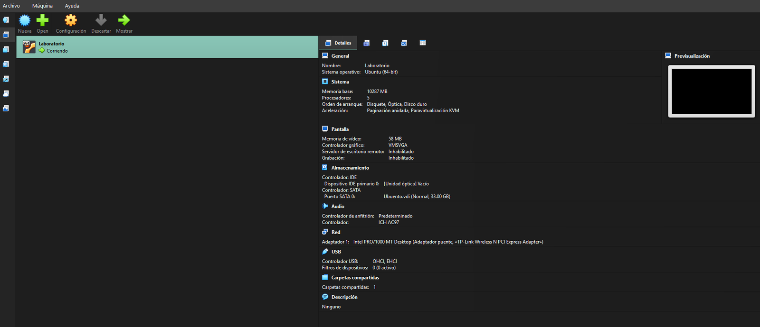
Figura 1. VirtualBox Manager con la VM Laboratorio (Ubuntu 64-bit) en estado Corriendo.
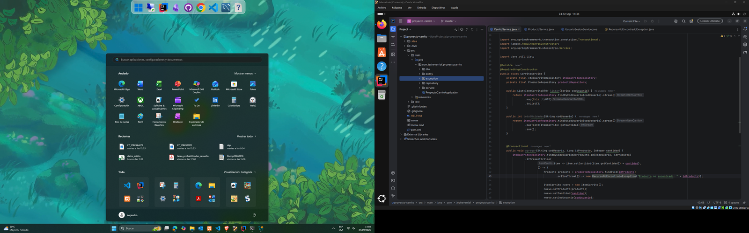
Figura 2. Funcionamiento simultáneo: escritorio de Windows (anfitrión) a la izquierda y la VM Ubuntu con IntelliJ ejecutando el proyecto a la derecha.

1.1 Problemas durante el arranque del sistema invitado
Al arrancar la imagen ISO de Ubuntu 26.04 aparecieron varios errores de video y de CPU. Se documentan porque forman parte del proceso de instalación:
- El controlador de video de Linux (vmwgfx) reportó que corría sobre un hipervisor no soportado: vmwgfx seems to be running on an unsupported hypervisor / This configuration is likely broken. Este error está relacionado con el controlador gráfico VMSVGA configurado en VirtualBox.
- La pantalla quedó en negro con solo el cursor, sin cargar el entorno gráfico.
- Se reinició y se usó el menú GRUB con la opción Ubuntu (safe graphics), que arranca con un modo de video básico.
- Se revisó la configuración de la VM (memoria, procesadores, aceleración, pantalla y almacenamiento).
- Apareció además watchdog: BUG: soft lockup - CPU#0 stuck for 22s!, un bloqueo de CPU durante el arranque.
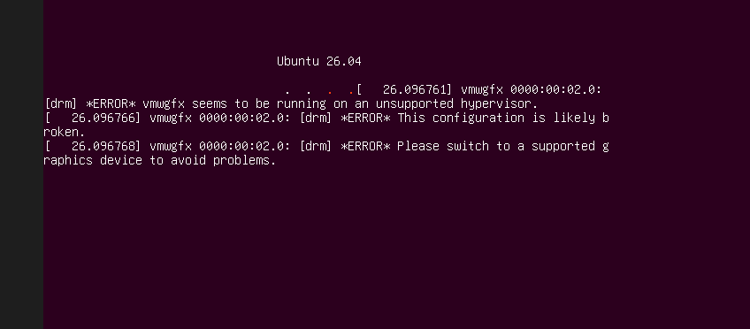
Figura 3. Error del controlador de video vmwgfx al arrancar la ISO de Ubuntu 26.04.

Figura 4. Pantalla negra con el cursor: el entorno gráfico no llegó a cargar.
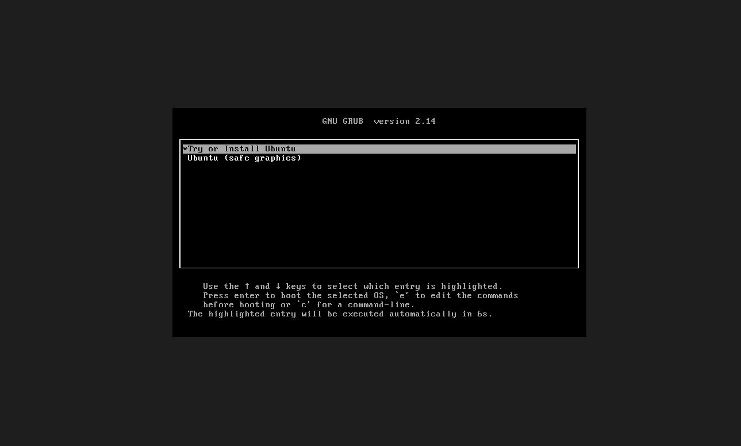
Figura 5. Menú GRUB: se probó la opción Ubuntu (safe graphics).
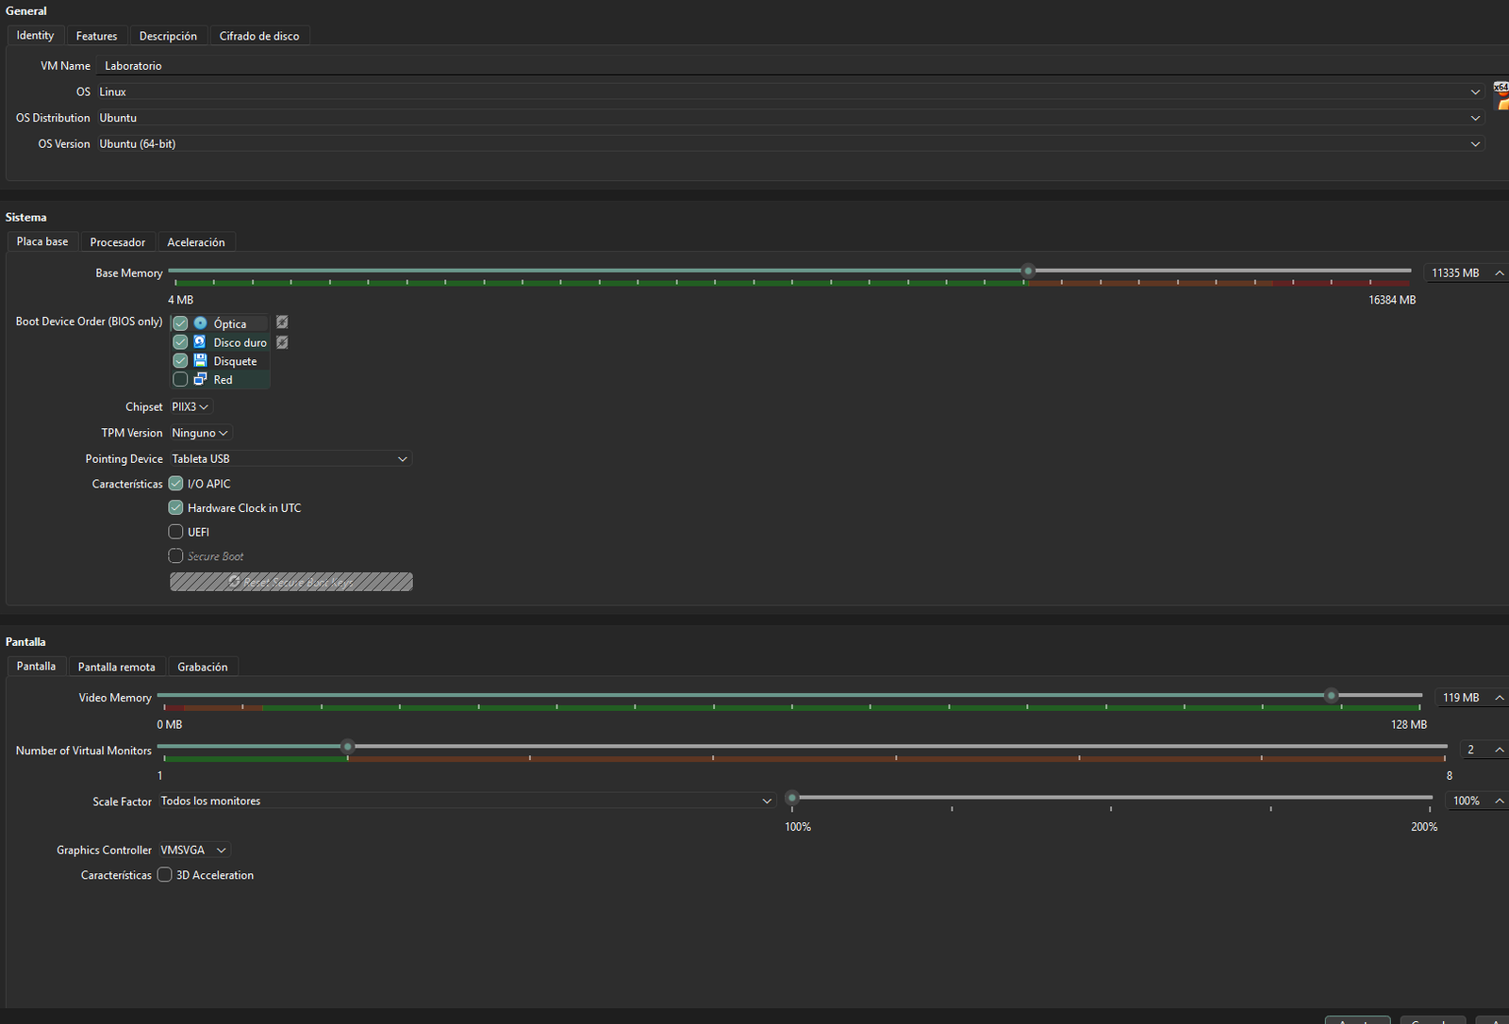
Figura 6. Revisión de la configuración de la VM: memoria base, orden de arranque y controlador gráfico VMSVGA.
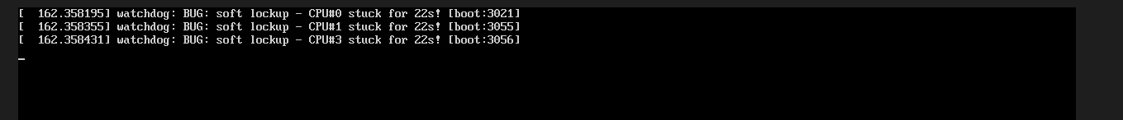
Figura 7. Bloqueo de CPU (soft lockup) durante el arranque.

2. Justificación de recursos
El equipo anfitrión tiene 16 GB de RAM (16384 MB es el máximo que ofrece VirtualBox) y 12 procesadores lógicos. La asignación busca que Windows y la VM puedan usarse al mismo tiempo sin bloqueos: la VM corre IntelliJ IDEA, MySQL y la aplicación Spring Boot, que son los procesos más pesados, mientras Windows conserva memoria suficiente para el navegador y las herramientas del anfitrión.
Recurso | Asignado | Justificación
Memoria RAM | 10287 MB (≈10 GB)  Ajustada luego a 11335 MB | IntelliJ IDEA + MySQL + Spring Boot necesitan varios GB; se dejan ≈5–6 GB a Windows para que siga respondiendo.
CPU | 5 núcleos (luego 6) de 12 | Menos de la mitad de los hilos del anfitrión: la compilación con Maven y el IDE son ágiles sin dejar sin CPU a Windows.
Almacenamiento | Disco Ubuento.vdi de 33 GB, reservado dinámicamente (ampliado después a 50 GB) | El disco dinámico solo ocupa en el anfitrión lo que realmente se usa. El tamaño inicial resultó insuficiente (ver 2.1) y se amplió.
Red | Adaptador puente | La VM obtiene IP en la misma red que Windows, lo que permite probar Apache y el puerto 8080 desde el navegador del anfitrión.
Video | 58 MB (luego 119 MB), controlador VMSVGA | Suficiente para el escritorio; se revisó por los errores de vmwgfx descritos en 1.1.
Punto de recuperación | Instantánea «Instantánea 1» | Permite volver a un estado estable antes de cambios importantes de configuración (ver Figura de la sección 13).

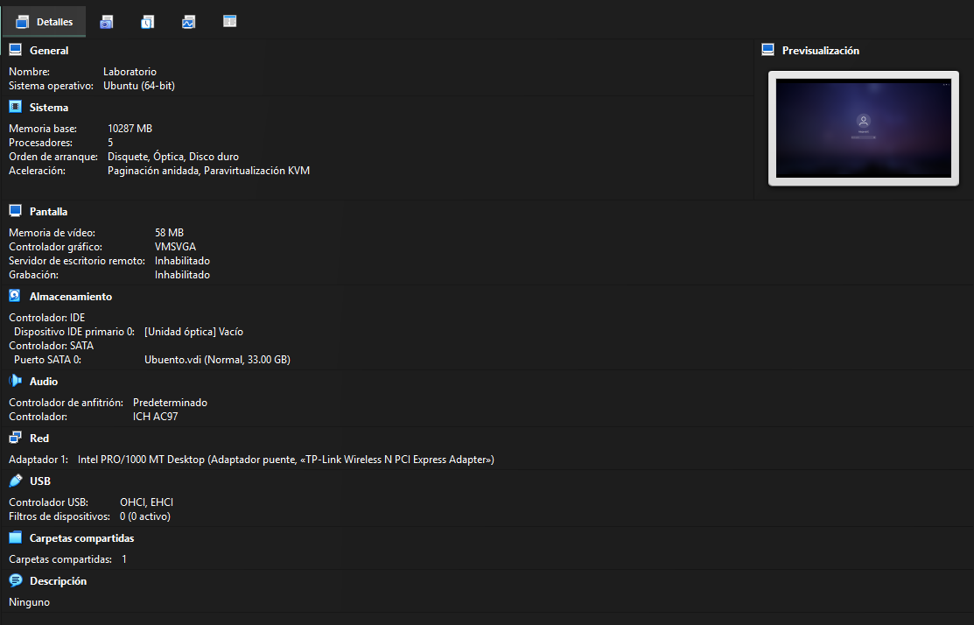
Figura 8. Panel de detalles de la VM: 10287 MB de RAM, 5 CPUs, disco de 33 GB y red por adaptador puente.
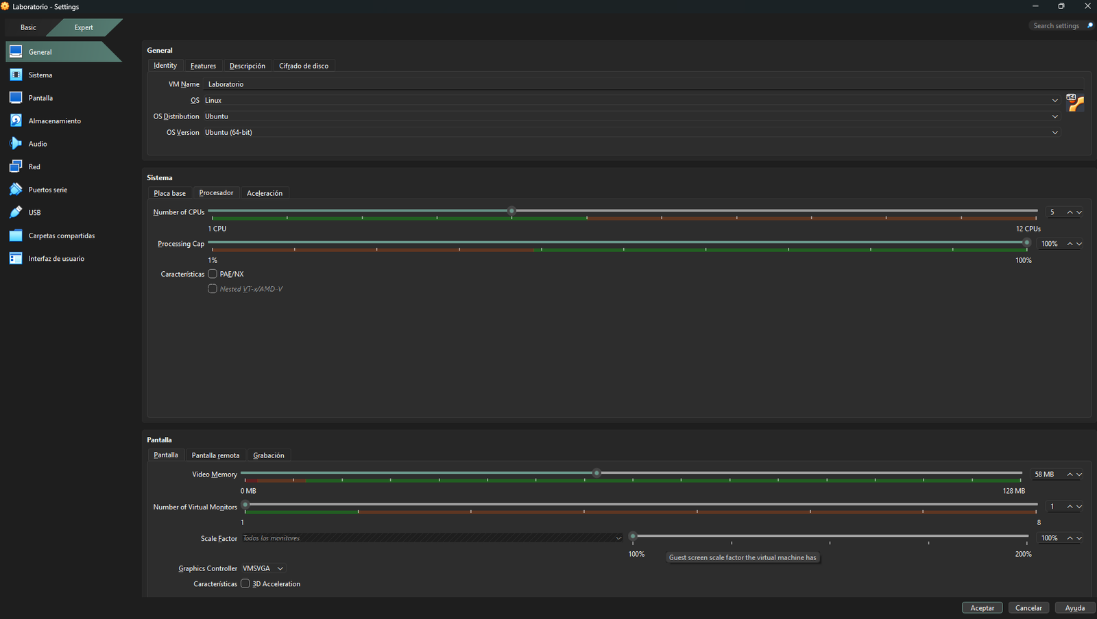
Figura 9. Configuración de la VM: pestañas General, Sistema y Pantalla.
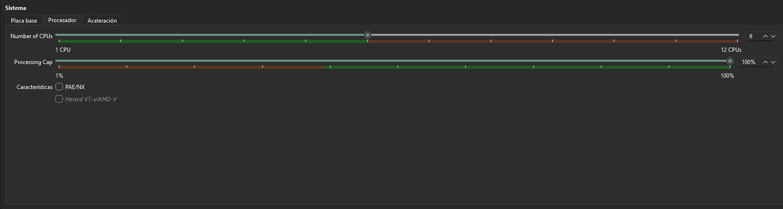
Figura 10. Configuración del procesador.
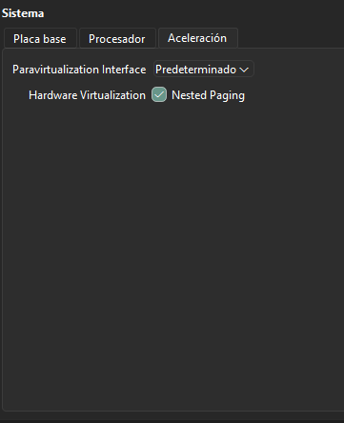
Figura 11. Aceleración por hardware: paginación anidada habilitada.

2.1 Incidente: el disco de la VM se llenó
El 7 de octubre la VM dejó de responder con normalidad: el escritorio no cargaba y se quedaba en la pantalla morada de Ubuntu. Además, al intentar reconfigurar el almacenamiento, VirtualBox mostró el error VBOX_E_OBJECT_IN_USE («Medium … Ubuento.vdi is already attached to this virtual machine»). Se resolvió desmontando la ISO de instalación y dejando el disco solo en el controlador SATA.
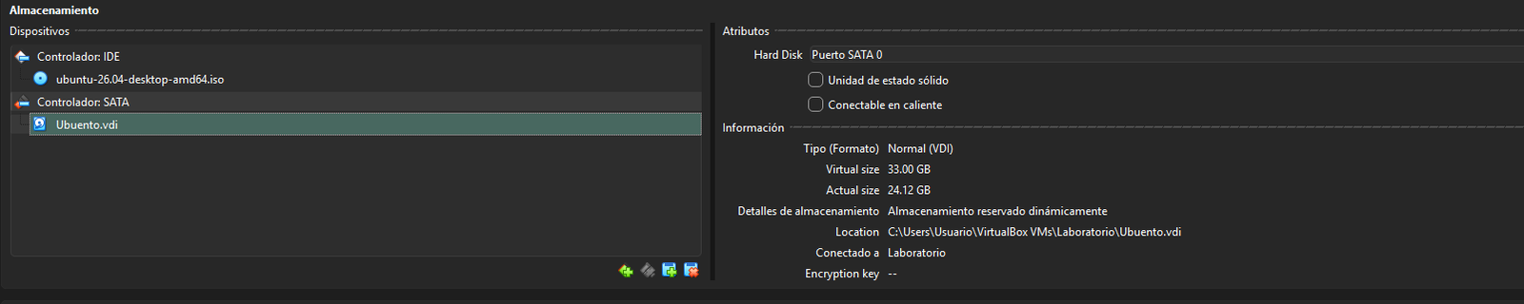
Figura 12. Disco Ubuento.vdi: 33 GB virtuales, 24.12 GB ocupados realmente.
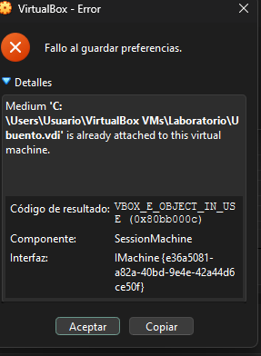
Figura 13. Error de VirtualBox VBOX_E_OBJECT_IN_USE al guardar la configuración de almacenamiento.
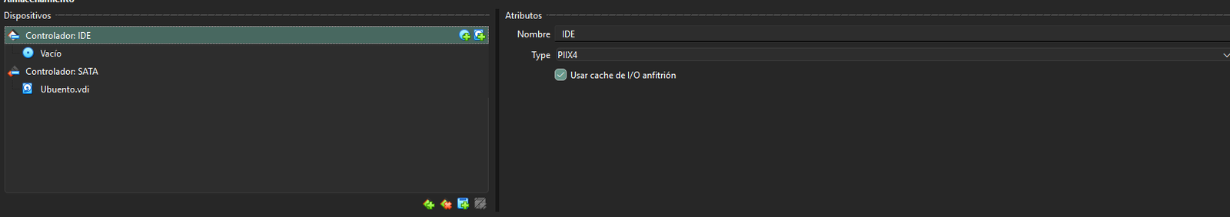
Figura 14. Solución: unidad óptica vacía y el disco de vuelta en el controlador SATA.
Como el escritorio no arrancaba, se entró por GRUB → Advanced options for Ubuntu, se eligió un kernel anterior y se abrió una consola de texto (tty3, Ctrl + Alt + F3). Con df -h se confirmó la causa: la partición raíz estaba al 100 %, con 0 bytes libres.
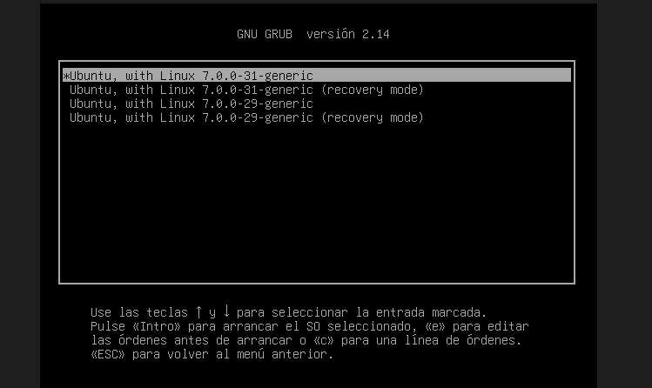
Figura 15. Submenú de GRUB para elegir el kernel o el modo de recuperación.
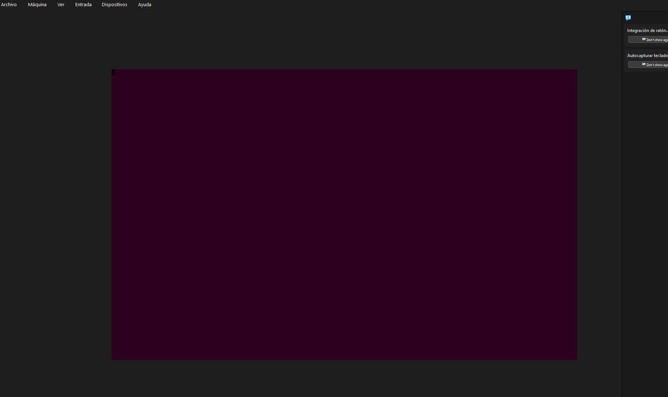
Figura 16. Síntoma: el escritorio no carga (pantalla morada sin sesión).
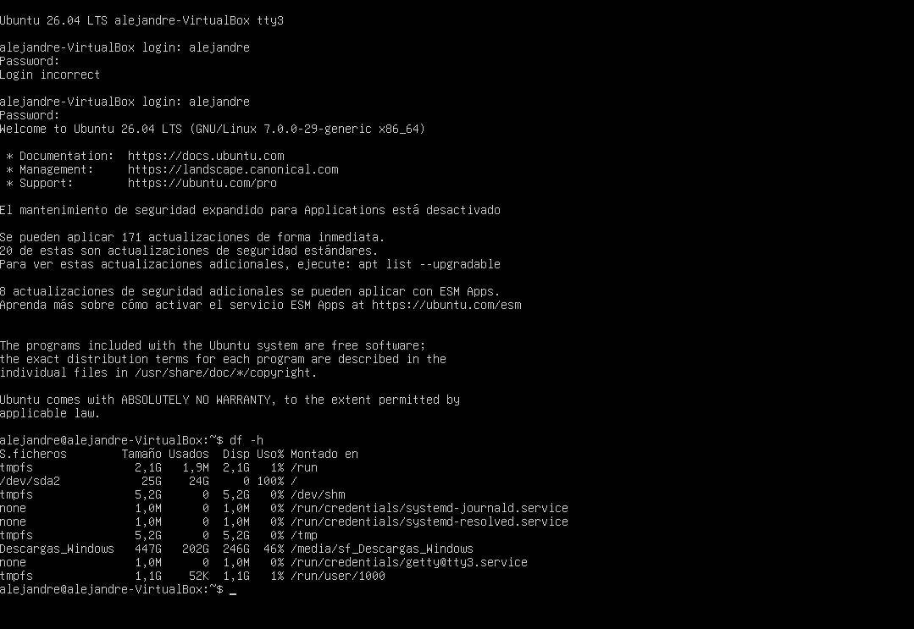
Figura 17. Acceso por tty3 y df -h: /dev/sda2 25G 24G 0 100% /.
Para liberar espacio se trabajó solo desde la terminal:
- Se limpiaron los registros del sistema con journalctl --vacuum-*, recuperando 312.1 MB.
- Se eliminaron las revisiones deshabilitadas de los paquetes snap (snap list --all | awk '/disabled/…' + sudo snap remove).
- Se buscó qué ocupaba más espacio con du -xh --max-depth=1 / y --max-depth=2 /var /opt: IntelliJ IDEA en /opt (4.3 GB), snapd (3.4 GB), containerd/Docker (1.7 GB) y el archivo de intercambio /swap.img (3.9 GB).
- Se eliminó Docker, que no se usaba en el proyecto (576.3 MB recuperados). La desinstalación falló con «se interrumpió la ejecución de dpkg» (provocado por el disco lleno) y se corrigió con sudo dpkg --configure -a.
- Finalmente se amplió el disco virtual y se extendió el sistema de archivos en caliente con sudo resize2fs /dev/sda2, pasando de 25 GB al 100 % a 50 GB con 40 % de uso. Se reconstruyeron las Guest Additions para el kernel activo (sudo /sbin/rcvboxadd quicksetup all).
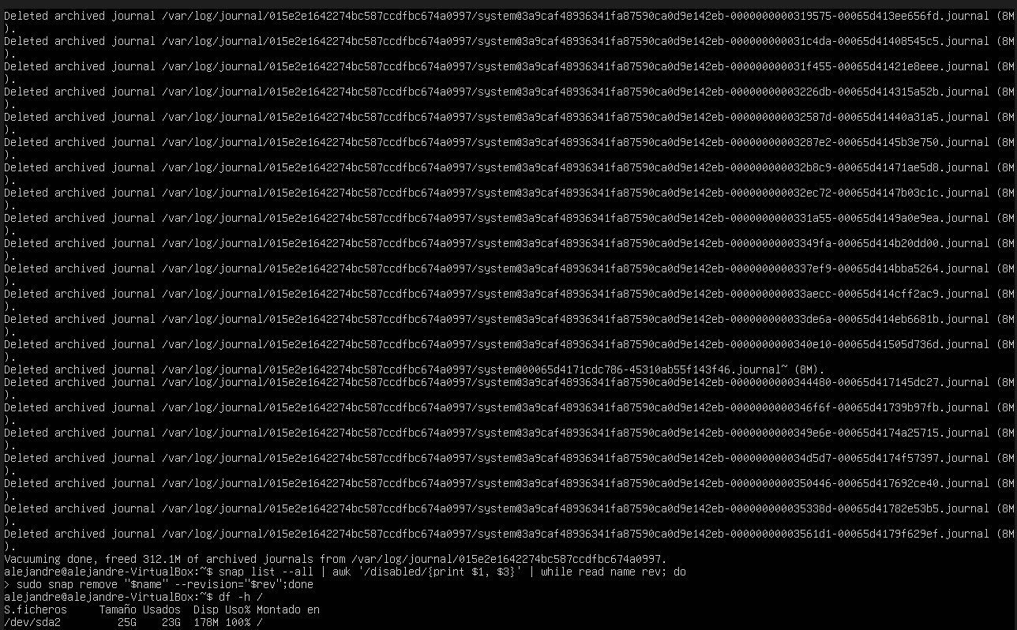
Figura 18. Limpieza del journal (312.1 MB) y de revisiones de snap; todavía solo 178 MB libres.
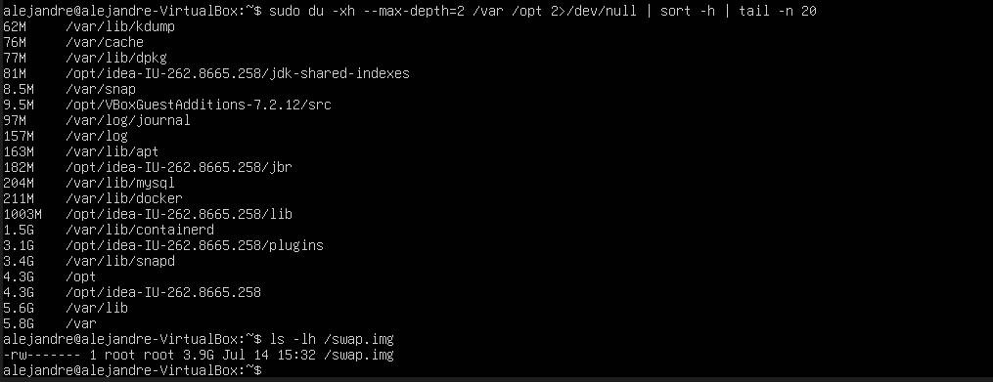
Figura 19. Diagnóstico con du: IntelliJ en /opt, snapd, containerd y /swap.img son los mayores consumidores.
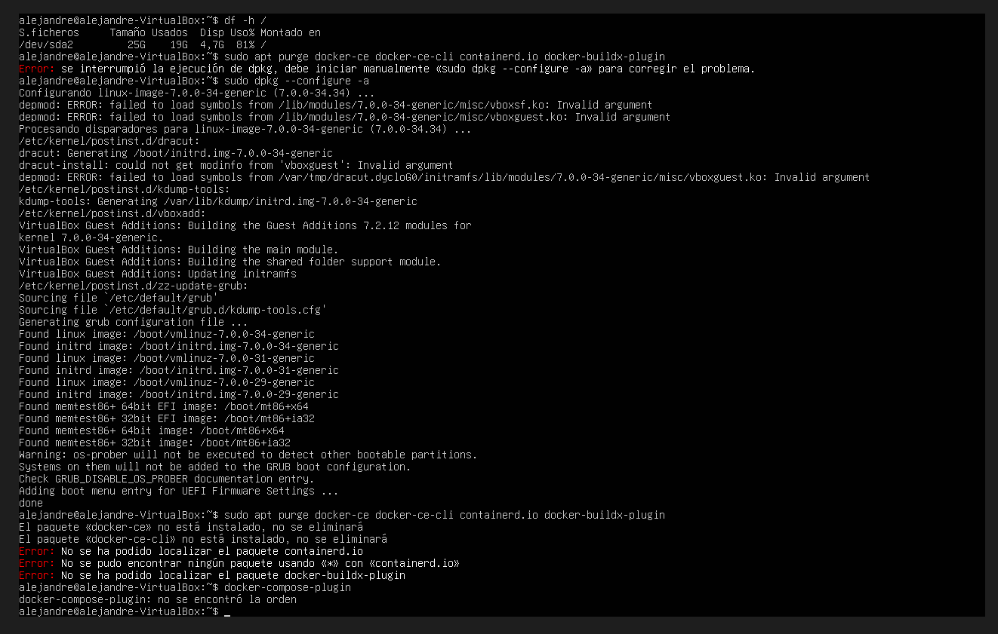
Figura 20. Error de dpkg interrumpido y su corrección con sudo dpkg --configure -a.
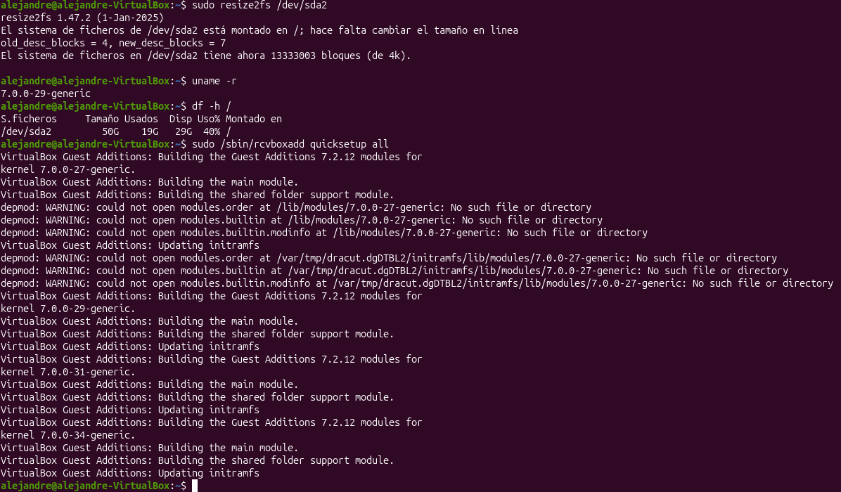
Figura 21. Ampliación del sistema de archivos con resize2fs: la raíz pasa a 50 GB con 40 % de uso.
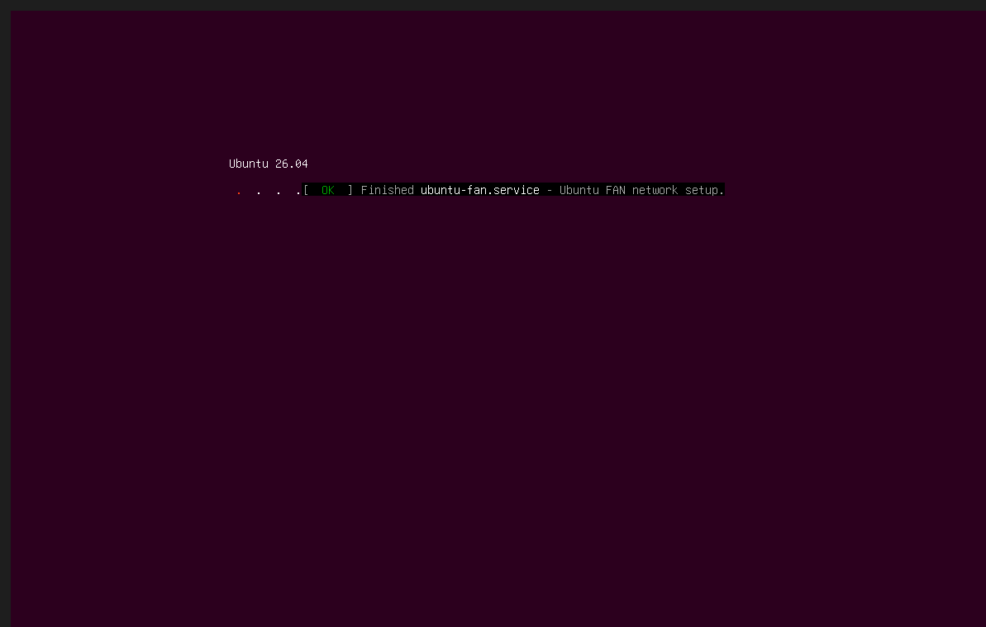
Figura 22. La VM vuelve a arrancar normalmente después de la reparación.
Decisión: mientras se resolvía el problema de espacio, el trabajo continuó en una computadora de escritorio personal con otra distribución de Linux (una segunda VM, con usuario javier). Esto fue posible porque el proyecto es portable: usa el Maven Wrapper y las credenciales están fuera del código versionado. Aprendizaje: dimensionar el disco pensando en el IDE y las herramientas (no solo en el proyecto) y revisar el espacio con df -h periódicamente.

2.2 Segunda VM con otra distribución de Linux
Mientras se reparaba la VM principal, el proyecto se replicó en una segunda máquina virtual con otra distribución de Linux, en la computadora de escritorio personal. Aquí se agregan las capturas de esa VM.

Figura __. (Agregar aquí la captura y su descripción.)

3. Evidencia del servidor
Dentro de la VM se instalaron Git, Apache, PHP, MySQL y OpenJDK 17 con apt. Los servicios se gestionan con systemctl y su estado se comprobó con systemctl status.
sudo apt update && sudo apt upgrade -y
sudo apt install -y apache2 php php-mysql libapache2-mod-php mysql-server git openjdk-17-jdk
sudo systemctl status apache2
sudo systemctl status mysql
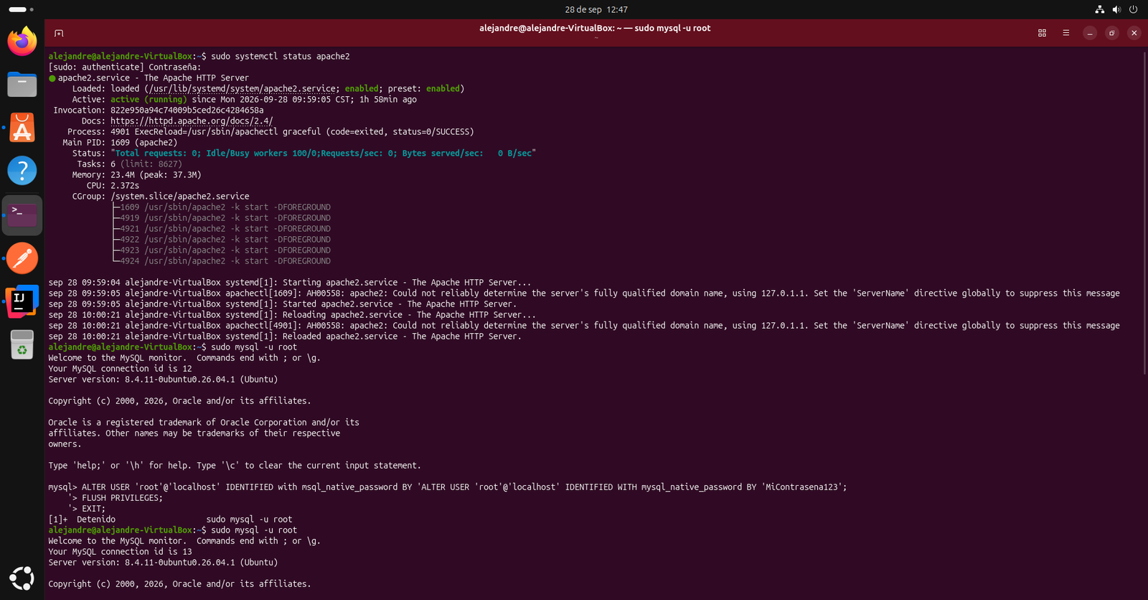
Figura 23. Apache activo (systemctl status apache2 → active (running)) y primeros intentos de configurar el usuario de MySQL.

3.1 Error de autenticación de MySQL desde Spring Boot
Spring Boot no podía conectarse a MySQL (Access denied for user 'root'@'localhost') porque en Ubuntu el usuario root de MySQL usa el plugin auth_socket, que solo funciona con sudo y no con una contraseña por JDBC. Al intentar asignarle una contraseña con mysql_native_password, MySQL 8.4 respondió con ERROR 1524 (HY000): Plugin 'mysql_native_password' is not loaded, porque ese plugin ya no se carga por defecto. La solución fue usar el plugin vigente:
sudo mysql -u root
ALTER USER 'root'@'localhost' IDENTIFIED WITH caching_sha2_password BY '********';
CREATE DATABASE IF NOT EXISTS cc CHARACTER SET utf8mb4;
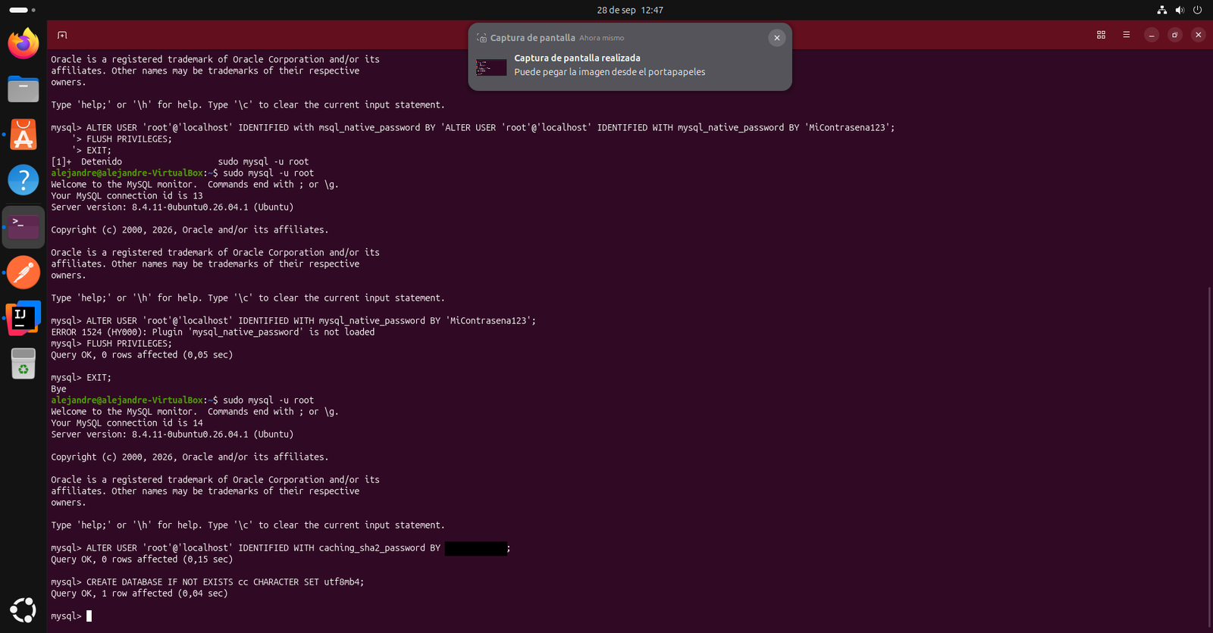
Figura 24. Error 1524 con mysql_native_password y solución con caching_sha2_password (contraseña tapada).

3.2 Git y control de versiones
El proyecto se versionó con Git desde la VM. En IntelliJ se observa el historial de commits incrementales de la réplica del proyecto.
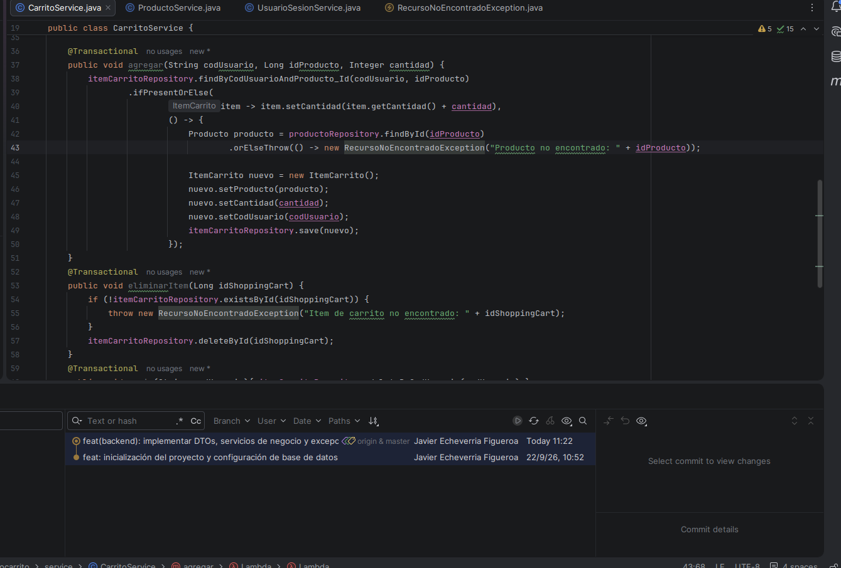
Figura 25. IntelliJ IDEA en la VM con CarritoService.java y el panel de Git mostrando los commits.

4. Configuración del Virtual Host
El enunciado pide acceder a la versión PHP mediante una dirección personalizada (carrito-compra.localhost) en lugar de una ruta como localhost/proyecto/public. La configuración prevista en Apache es la siguiente:
# /etc/apache2/sites-available/carrito-compra.conf
<VirtualHost *:80>
ServerName carrito-compra.localhost
DocumentRoot /var/www/carrito-compra/public
<Directory /var/www/carrito-compra/public>
AllowOverride All
Require all granted
</Directory>
ErrorLog ${APACHE_LOG_DIR}/carrito-error.log
CustomLog ${APACHE_LOG_DIR}/carrito-access.log combined
</VirtualHost>
sudo a2ensite carrito-compra.conf
sudo a2enmod rewrite
sudo systemctl reload apache2
echo "127.0.0.1 carrito-compra.localhost" | sudo tee -a /etc/hosts
AllowOverride All y mod_rewrite son necesarios porque el proyecto PHP usa un .htaccess en public/ para enviar todas las peticiones a index.php (el router). Al apuntar DocumentRoot a public/, las rutas de assets/css, assets/js e imágenes quedan relativas a la raíz del sitio y cargan correctamente.

5. Diagrama de casos de uso
El actor principal es el Cliente (visitante anónimo): no hay registro ni inicio de sesión, y el sistema lo identifica con un UUID guardado en la sesión. En el nivel blanco (empresarial) el negocio ofrece dos servicios: consultar el catálogo y gestionar el carrito. En el nivel azul se detallan las operaciones del sistema.
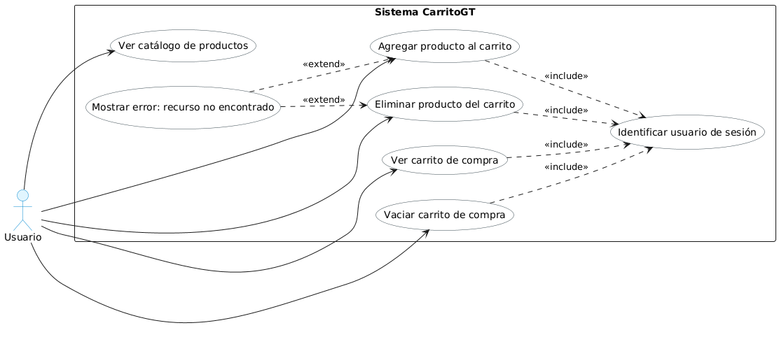
Figura 26. Diagrama de casos de uso de CarritoGT (niveles blanco y azul).
Caso de uso | Descripción | Requerimiento
UC-01 Ver catálogo de productos | El sistema muestra los productos (nombre, código, precio e imagen) desde la base de datos. | RF-01, RF-02, RF-07
UC-02 Agregar producto al carrito | Si el producto ya está en el carrito suma la cantidad; si no, crea la línea. Actualiza el contador. | RF-03, RF-06
UC-03 Ver carrito | Lista los productos agregados con cantidad, subtotal y total. | RF-04
UC-04 Eliminar producto del carrito | Retira la línea seleccionada y refresca la vista. | RF-05
UC-05 Vaciar carrito | Elimina todas las líneas del usuario actual (mejora opcional). | Mejora
UC-06 Identificar usuario de sesión (<<include>>) | Genera o recupera el UUID de la sesión; lo usan UC-02 a UC-05. | Precondición
UC-07 Mostrar mensaje de error (<<extend>>) | Si el producto o la línea no existen responde HTTP 404 con un mensaje comprensible. | RF-08

6. Diagramas de arquitectura

6.1 Versión PHP (Fase 1)
La aplicación PHP original usa un mini-framework MVC propio, sin Laravel ni Symfony: public/index.php recibe todas las peticiones, Core\Router decide el controlador, los controladores usan los modelos (acceso con PDO) y generan HTML con plantillas Twig. El «usuario» es un GUID guardado en la sesión por App\Auth.
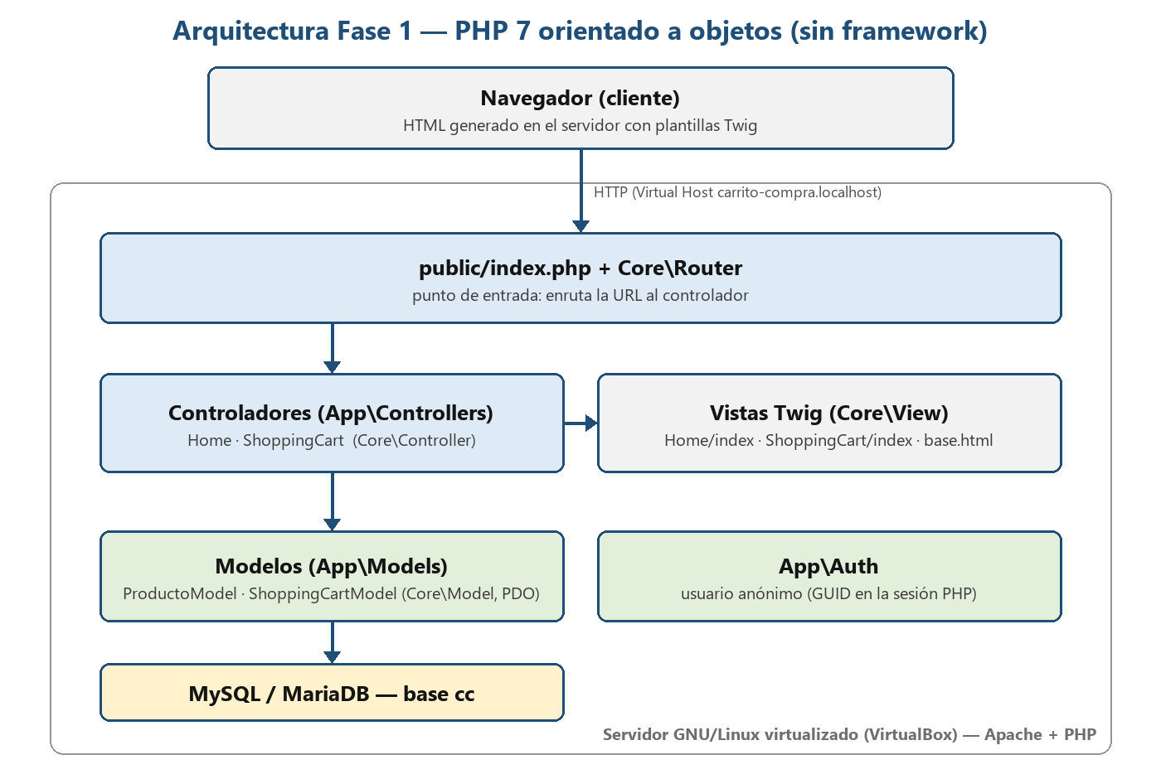
Figura 27. Arquitectura de la versión PHP orientada a objetos.

6.2 Versión Spring Boot (Fase 2)
La versión Spring Boot es un monolito cliente-servidor organizado en capas a partir del patrón MVC: los controladores solo atienden HTTP, los servicios concentran la lógica de negocio, los repositorios acceden a los datos con Spring Data JPA y las entidades representan las tablas. Los DTO son lo que viaja hacia las vistas y la API, de modo que nunca se expone la entidad JPA directamente.
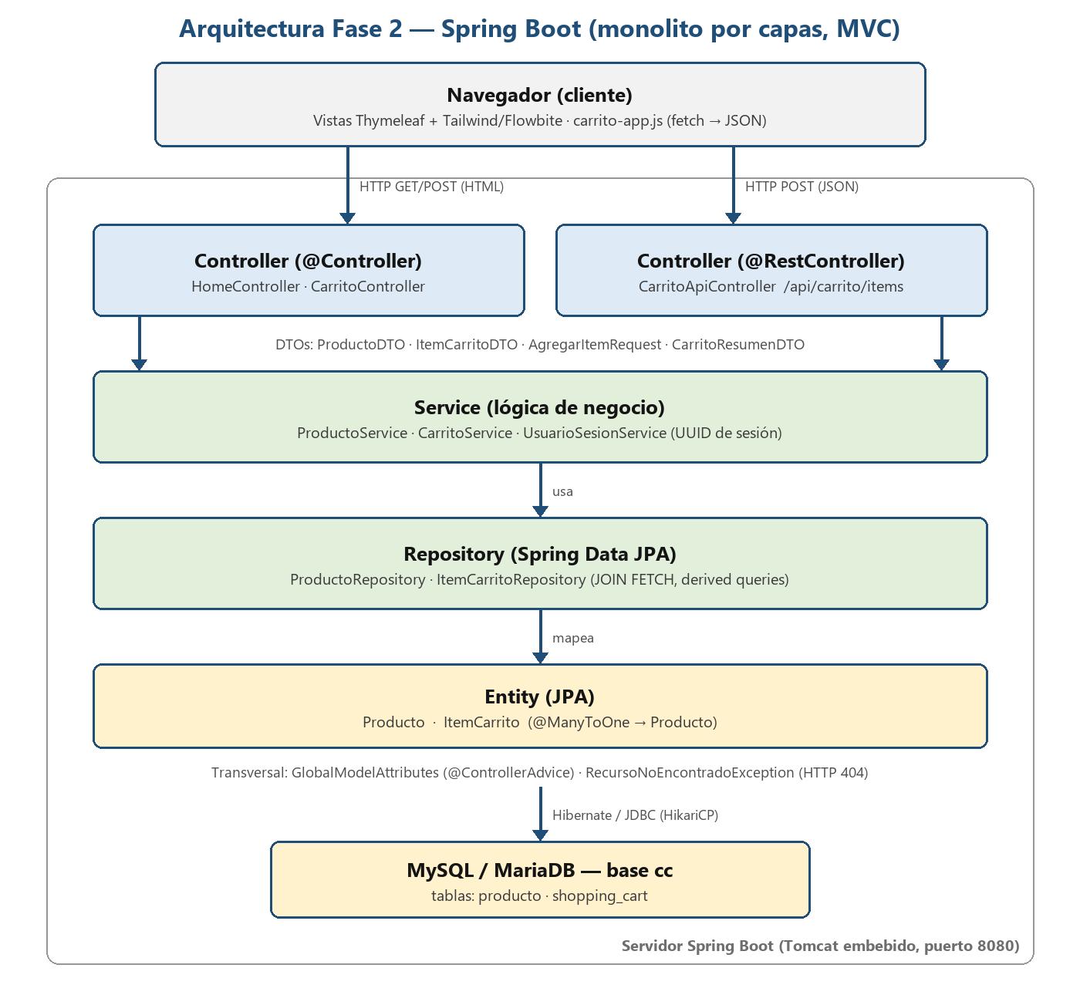
Figura 28. Arquitectura por capas de la versión Spring Boot.
Paquete (`localhost.jecheverria.carritocompras`) | Clases | Responsabilidad
controller | HomeController, CarritoController, CarritoApiController, GlobalModelAttributes | Recibir peticiones HTTP y delegar en los servicios.
service | ProductoService, CarritoService, UsuarioSesionService | Lógica de negocio: upsert de cantidades, subtotales, identidad por UUID.
repository | ProductoRepository, ItemCarritoRepository | Acceso a datos con Spring Data JPA (JOIN FETCH, derived queries).
entity | Producto, ItemCarrito | Mapeo 1:1 de las tablas producto y shopping_cart.
dto | ProductoDTO, ItemCarritoDTO, AgregarItemRequest, AgregarItemApiRequest, CarritoResumenDTO, FlashMensaje | Objetos de transferencia hacia vistas y API.
exception | RecursoNoEncontradoException | Error de negocio mapeado a HTTP 404.

6.3 Diagrama de clases (vista de implementación)
Diagrama elaborado en Editor DIA a partir de las clases reales del paquete localhost.jecheverria.carritocompras, agrupadas por paquete (controller, service, repository, entity, dto y exception). Muestra la herencia hacia JpaRepository y RuntimeException, las asociaciones con su multiplicidad (0..* → 1) y las dependencias hacia los DTO y la excepción. Archivo editable: docs/diagramas/diagrama_clases.dia.
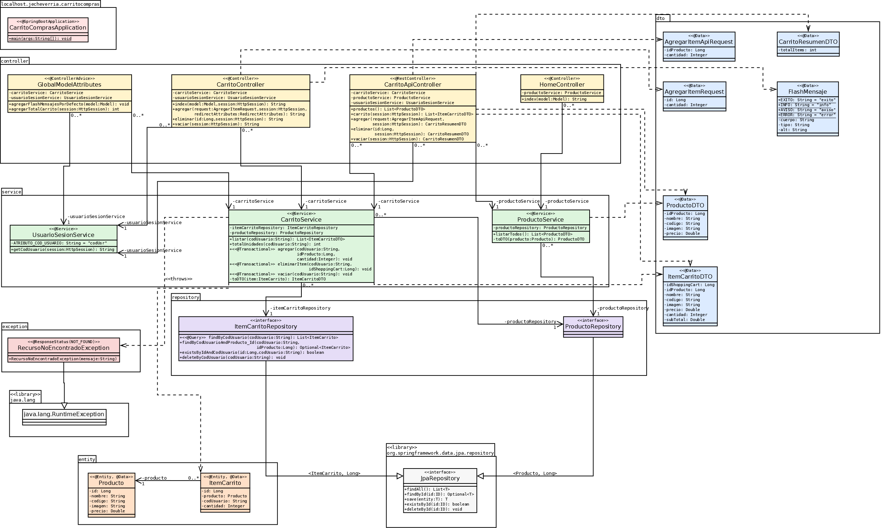
Figura 29. Diagrama de clases, vista de implementación (Editor DIA, versión actualizada).

7. Wireframes y mockup del frontend
Antes de programar las vistas se elaboraron los wireframes (estructura, baja fidelidad) de las dos pantallas principales y luego el mockup (aspecto visual, alta fidelidad). El frontend de Spring Boot se construyó a partir de ellos con Thymeleaf y Tailwind CSS.
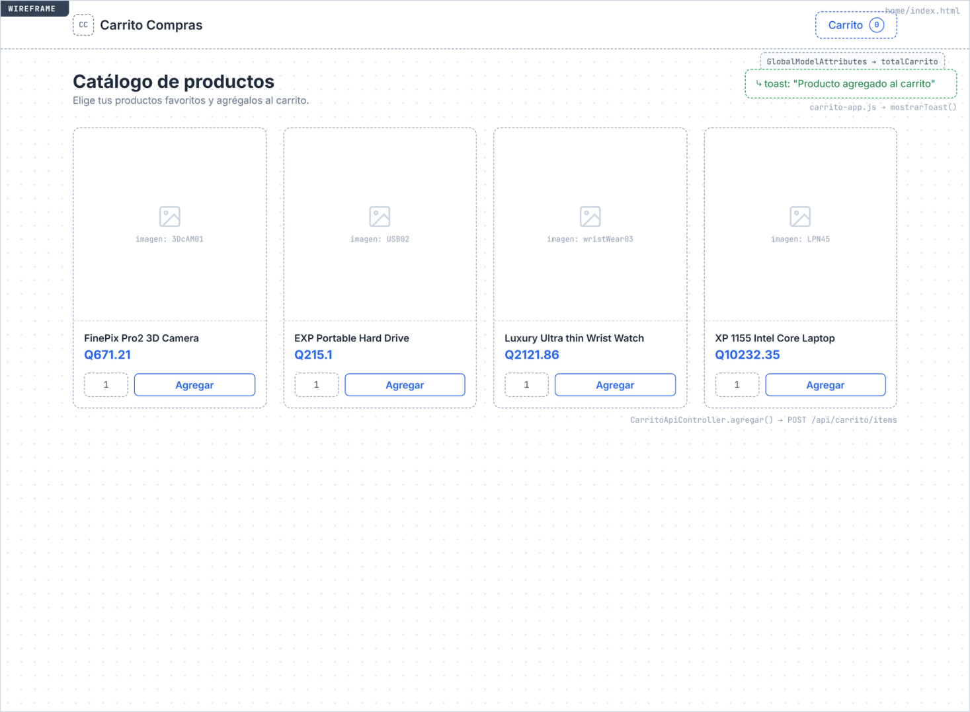
Figura 30. Wireframe del catálogo de productos.
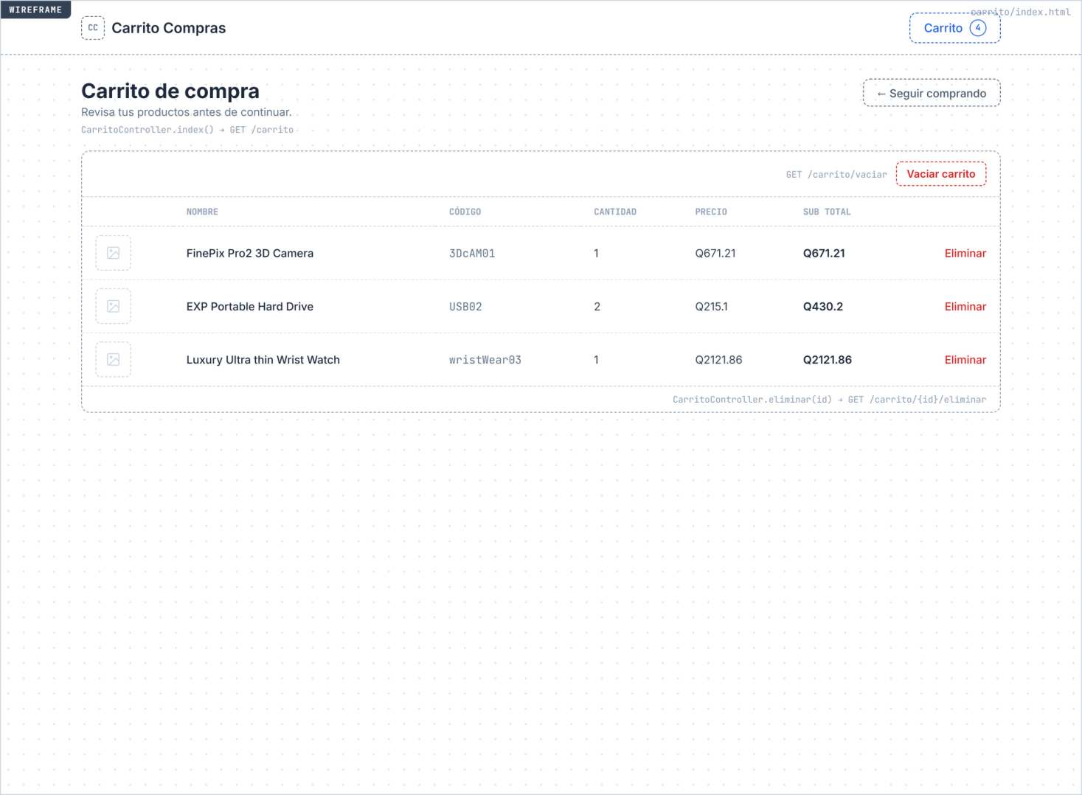
Figura 31. Wireframe del carrito de compra.
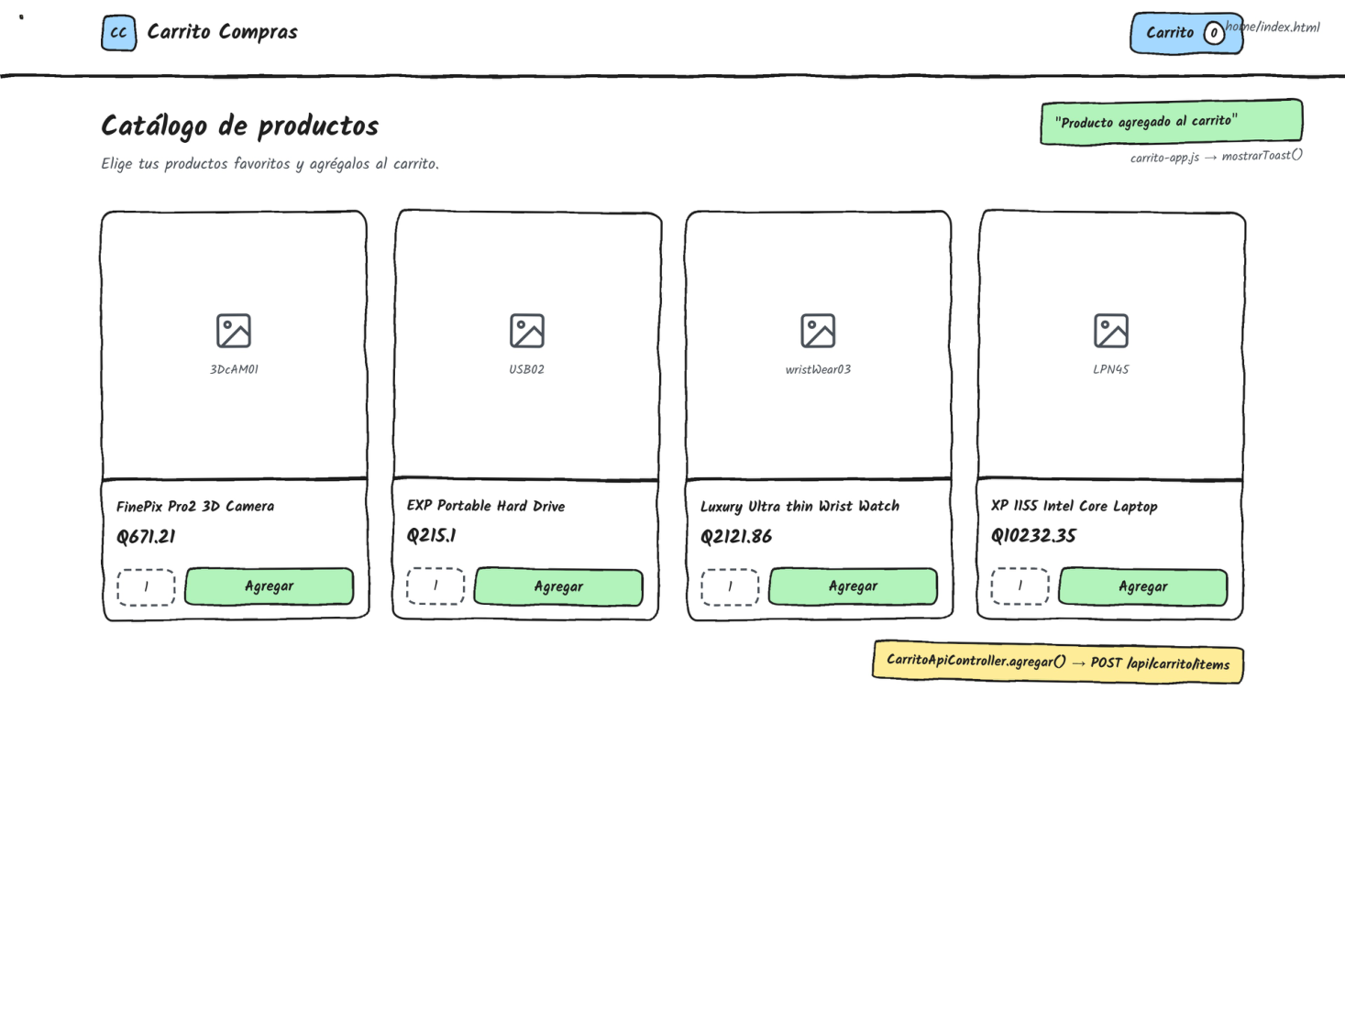
Figura 32. Mockup de CarritoGT (1/2).
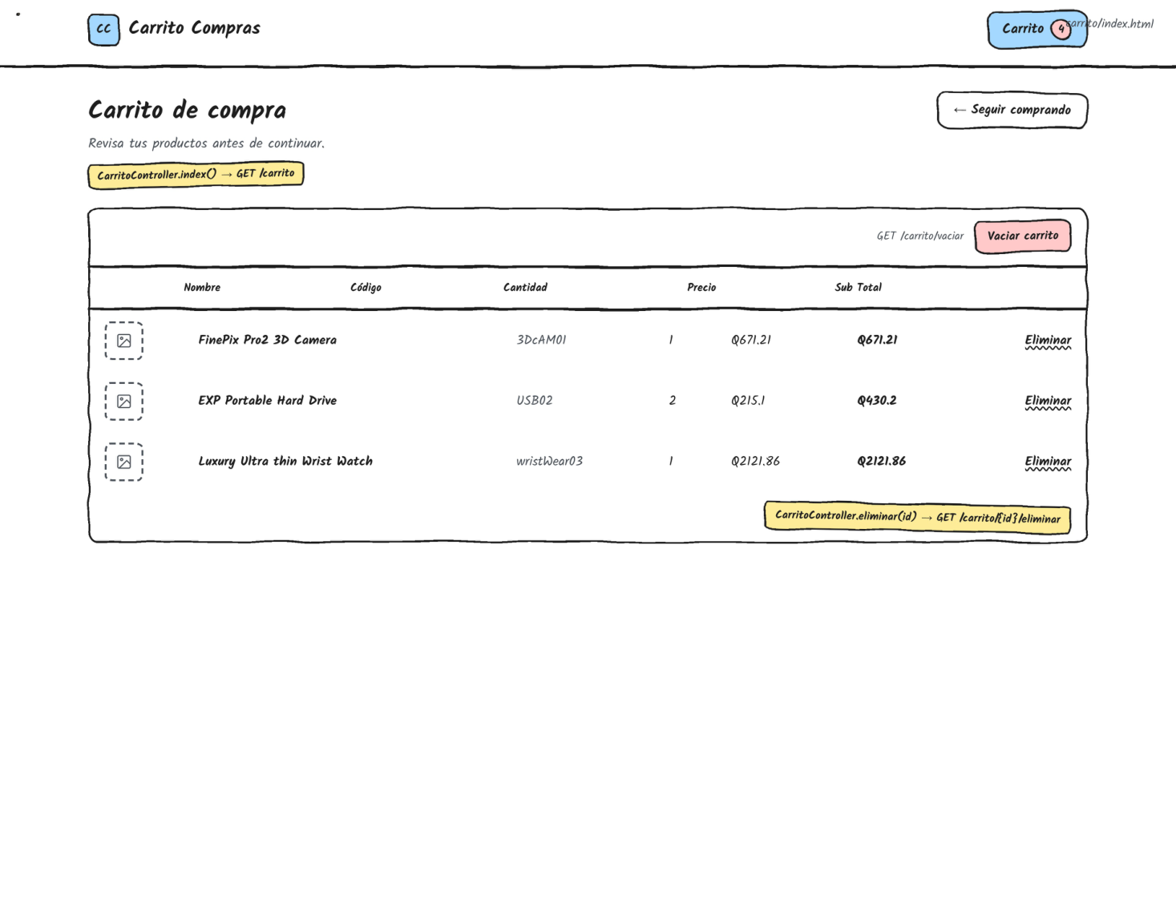
Figura 33. Mockup de CarritoGT (2/2).

8. Diccionario de datos
Se usa el esquema provisto por el catedrático, sin ampliarlo: dos tablas en la base cc. Los scripts schema.sql y data.sql son idempotentes (se pueden ejecutar en cada arranque sin duplicar datos) y cargan 4 productos con la URL de su imagen.

Tabla `producto`
Campo | Tipo | Nulo | Clave | Descripción
idProducto | INT | No | PK, auto-incremental | Identificador único del producto
nombre | VARCHAR(255) | Sí | — | Nombre comercial del producto
codigo | VARCHAR(255) | No | — | Código/SKU interno
imagen | TEXT | Sí | — | URL o ruta relativa de la imagen
precio | DOUBLE(10,2) | Sí | — | Precio unitario

Tabla `shopping_cart`
Campo | Tipo | Nulo | Clave | Descripción
idShoppingCart | INT | No | PK, auto-incremental | Identificador de la línea del carrito
idProducto | INT | Sí | FK → producto.idProducto | Producto agregado
codUsuario | VARCHAR(128) | Sí | — | UUID anónimo de la sesión (no hay login)
cantidad | INT | Sí | — | Unidades de ese producto en el carrito

Relación y mapeo a JPA
- shopping_cart.idProducto → producto.idProducto: relación uno a muchos (un producto puede estar en muchas líneas de carrito de distintos usuarios). La llave foránea se llama cc_profk_1.
- No existe tabla de usuarios: codUsuario es un UUID generado por UsuarioSesionService y guardado en la HttpSession, igual que App\Auth en PHP.
- producto → entidad Producto; shopping_cart → entidad ItemCarrito, que mapea la FK como @ManyToOne hacia Producto.

Datos de prueba
id | Nombre | Código | Imagen | Precio
1 | FinePix Pro2 3D Camera | 3DcAM01 | images/product/camera.jpg | 671.21
2 | EXP Portable Hard Drive | USB02 | images/product/external-hard-drive.jpg | 215.10
3 | Luxury Ultra thin Wrist Watch | wristWear03 | images/product/watch.jpg | 2121.86
4 | XP 1155 Intel Core Laptop | LPN45 | images/product/laptop.jpg | 10232.35

9. Contrato básico de la API
Todas las rutas son relativas a http://localhost:8080 (o al dominio de despliegue). La identidad del usuario se maneja con la cookie de sesión JSESSIONID, que el navegador envía automáticamente.
Método | Ruta | Respuesta | Propósito / parámetros
POST | /api/carrito/items | JSON | Agrega un producto (o suma su cantidad) sin recargar. Cuerpo: {"idProducto": 1, "cantidad": 2}. Responde {"totalItems": N}.
GET | /api/productos | JSON | Lista el catálogo como arreglo de ProductoDTO (réplica, commit d193b76).
GET | /api/carrito | JSON | Items del usuario de la sesión: idShoppingCart, idProducto, nombre, codigo, imagen, precio, cantidad, subTotal.
DELETE | /api/carrito/items/{id} | JSON | Elimina la línea {id} solo si pertenece al usuario de la sesión; si no, 404. Responde {"totalItems": N}.
DELETE | /api/carrito | JSON | Vacía el carrito del usuario actual. Responde {"totalItems": 0}.
GET | / | HTML | Catálogo de productos (ProductoService.listarTodos()).
GET | /carrito | HTML | Contenido del carrito del usuario actual con subtotales y total.
POST | /carrito/agregar | Redirección 302 | Alternativa sin JavaScript: formulario con id y cantidad; redirige a / con mensaje flash.
GET | /carrito/{id}/eliminar | Redirección 302 | Elimina la línea idShoppingCart = {id}; 404 si no existe.
GET | /carrito/vaciar | Redirección 302 | Elimina todas las líneas del usuario actual.

Ejemplo — POST /api/carrito/items
POST /api/carrito/items HTTP/1.1
Content-Type: application/json

{ "idProducto": 1, "cantidad": 2 }

HTTP/1.1 200 OK
{ "totalItems": 2 }

HTTP/1.1 404 Not Found (si idProducto no existe)
{ "timestamp": "...", "status": 404, "error": "Not Found", "path": "/api/carrito/items" }

Manejo de errores
RecursoNoEncontradoException está anotada con @ResponseStatus(HttpStatus.NOT_FOUND), así que cualquier servicio que la lance produce un 404. Si el cliente pide JSON recibe el cuerpo de error estándar de Spring Boot; si es un navegador se muestran las páginas templates/error/404.html o 500.html. El frontend y la API comparten el mismo origen (puerto 8080), por eso no fue necesario configurar CORS.

10. Evidencia de pruebas

10.1 Pruebas de la API con Postman
Antes de conectar el frontend se probaron los endpoints con Postman desde la VM. Las peticiones se organizaron en la colección PruebasCarrito, para poder repetirlas en cualquier momento:
Petición | Método y ruta | Resultado esperado
New Request (catálogo) | GET http://localhost:8080 | 200 OK con el HTML del catálogo (vista Thymeleaf).
AgregarProducto | POST /api/carrito/items con {"idProducto": 1, "cantidad": 2} | 200 OK con {"totalItems": N}.
Error | POST /api/carrito/items con un idProducto inexistente | 404 Not Found (RecursoNoEncontradoException).

Enlace a la colección en Postman: PruebasCarrito (Postman)
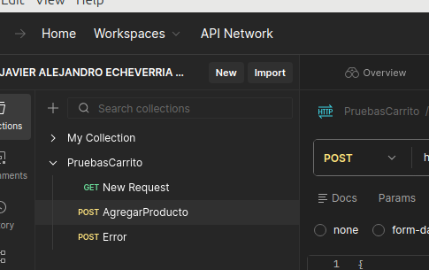
Figura 34. Colección PruebasCarrito en Postman con las tres peticiones.
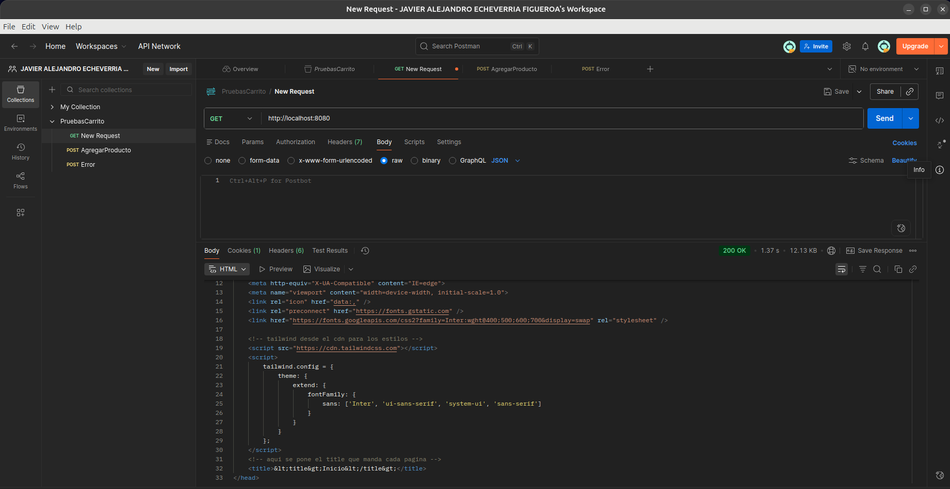
Figura 35. GET http://localhost:8080 → 200 OK (1.37 s, 12.13 KB): el servidor devuelve el HTML del catálogo con Tailwind y la fuente Inter.
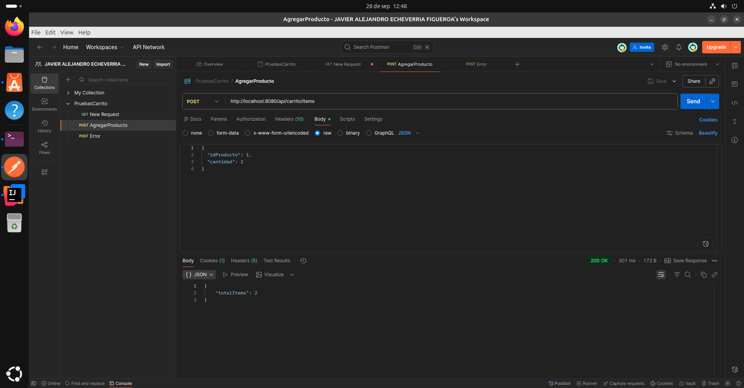
Figura 36. Postman: POST /api/carrito/items con idProducto: 1 → 200 OK, {"totalItems": 2}.
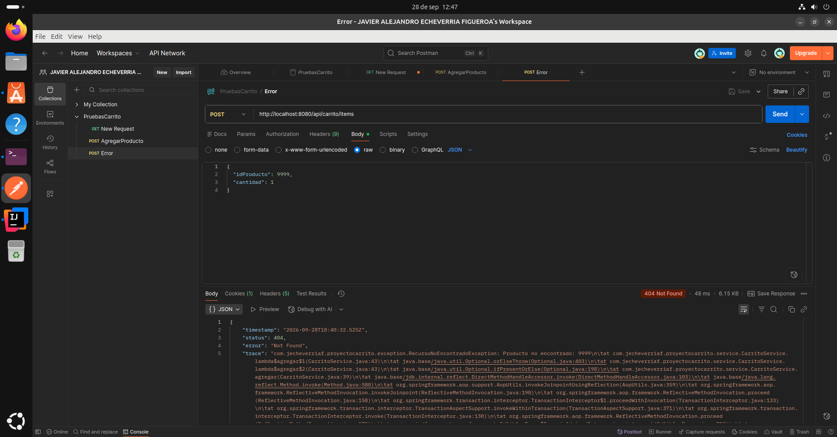
Figura 37. Postman: POST /api/carrito/items con idProducto: 9999 → 404 Not Found (RecursoNoEncontradoException).

10.2 Pruebas unitarias automatizadas (JUnit 5 + Mockito)
Se ejecutaron con ./mvnw test el 9 de octubre de 2026: 14 pruebas, 0 fallos, 0 errores — BUILD SUCCESS. Las pruebas de servicio simulan los repositorios con Mockito; la de repositorio usa @DataJpaTest con una base H2 en memoria, de modo que no necesitan un MySQL encendido.
Clase de prueba | Tipo | Pruebas | Qué verifica
CarritoServiceTest | Unitaria (Mockito) | 7 | Sumar cantidad si el producto ya está, crear la línea si no, excepción si el producto no existe, eliminar (existente / inexistente), vaciar y cálculo del subtotal.
ProductoServiceTest | Unitaria (Mockito) | 2 | Listado del catálogo convertido a DTO y lista vacía cuando no hay productos.
ItemCarritoRepositoryTest | @DataJpaTest + H2 | 4 | Consultas reales: items del usuario con su producto (JOIN FETCH), búsqueda por usuario y producto (y que no encuentre la de otro usuario) y borrado solo de los items de ese usuario.
CarritoComprasApplicationTests | @SpringBootTest | 1 | El contexto completo de Spring arranca sin errores de configuración.
Pruebas en la réplica proyecto-carrito (14 de octubre, commit d193b76). En la réplica de la VM se agregaron CarritoServiceTest (Mockito: sumar cantidad si el item ya existe, crear el item si no existe y vaciar el carrito), ItemCarritoRepoTest (@DataJpaTest, con spring.sql.init.mode=never para no ejecutar los scripts de MySQL y spring.jpa.hibernate.ddl-auto=create-drop para que Hibernate cree las tablas desde las entidades) y ProductoTest (prueba del toString() de la entidad, sin Spring ni base de datos). Al compilar apareció el error reference to assertThat is ambiguous, porque assertThat estaba disponible desde dos clases de AssertJ; se resolvió dejando un solo import: import static org.assertj.core.api.Assertions.assertThat;.
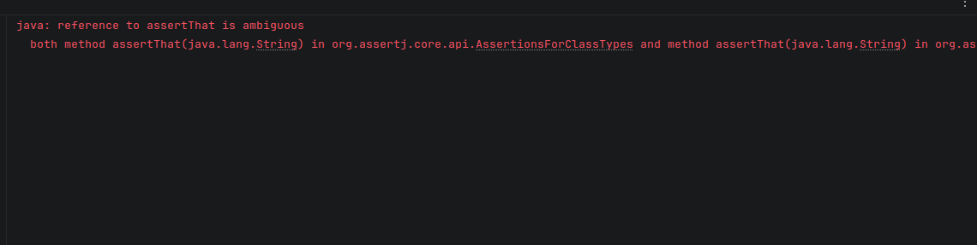
Figura 38. Error de compilación reference to assertThat is ambiguous al escribir las pruebas.
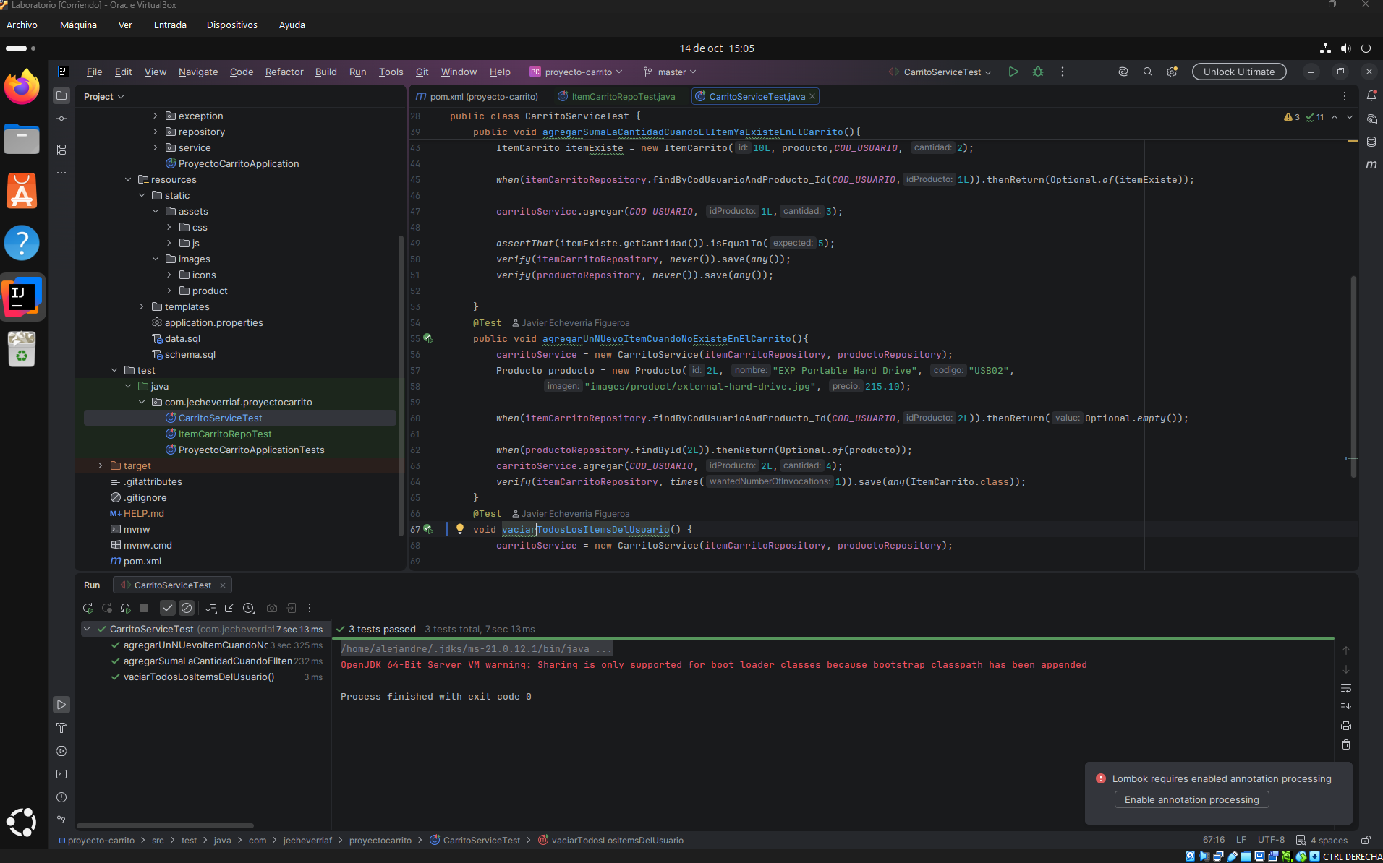
Figura 39. CarritoServiceTest con Mockito: 3 pruebas en verde (exit code 0).
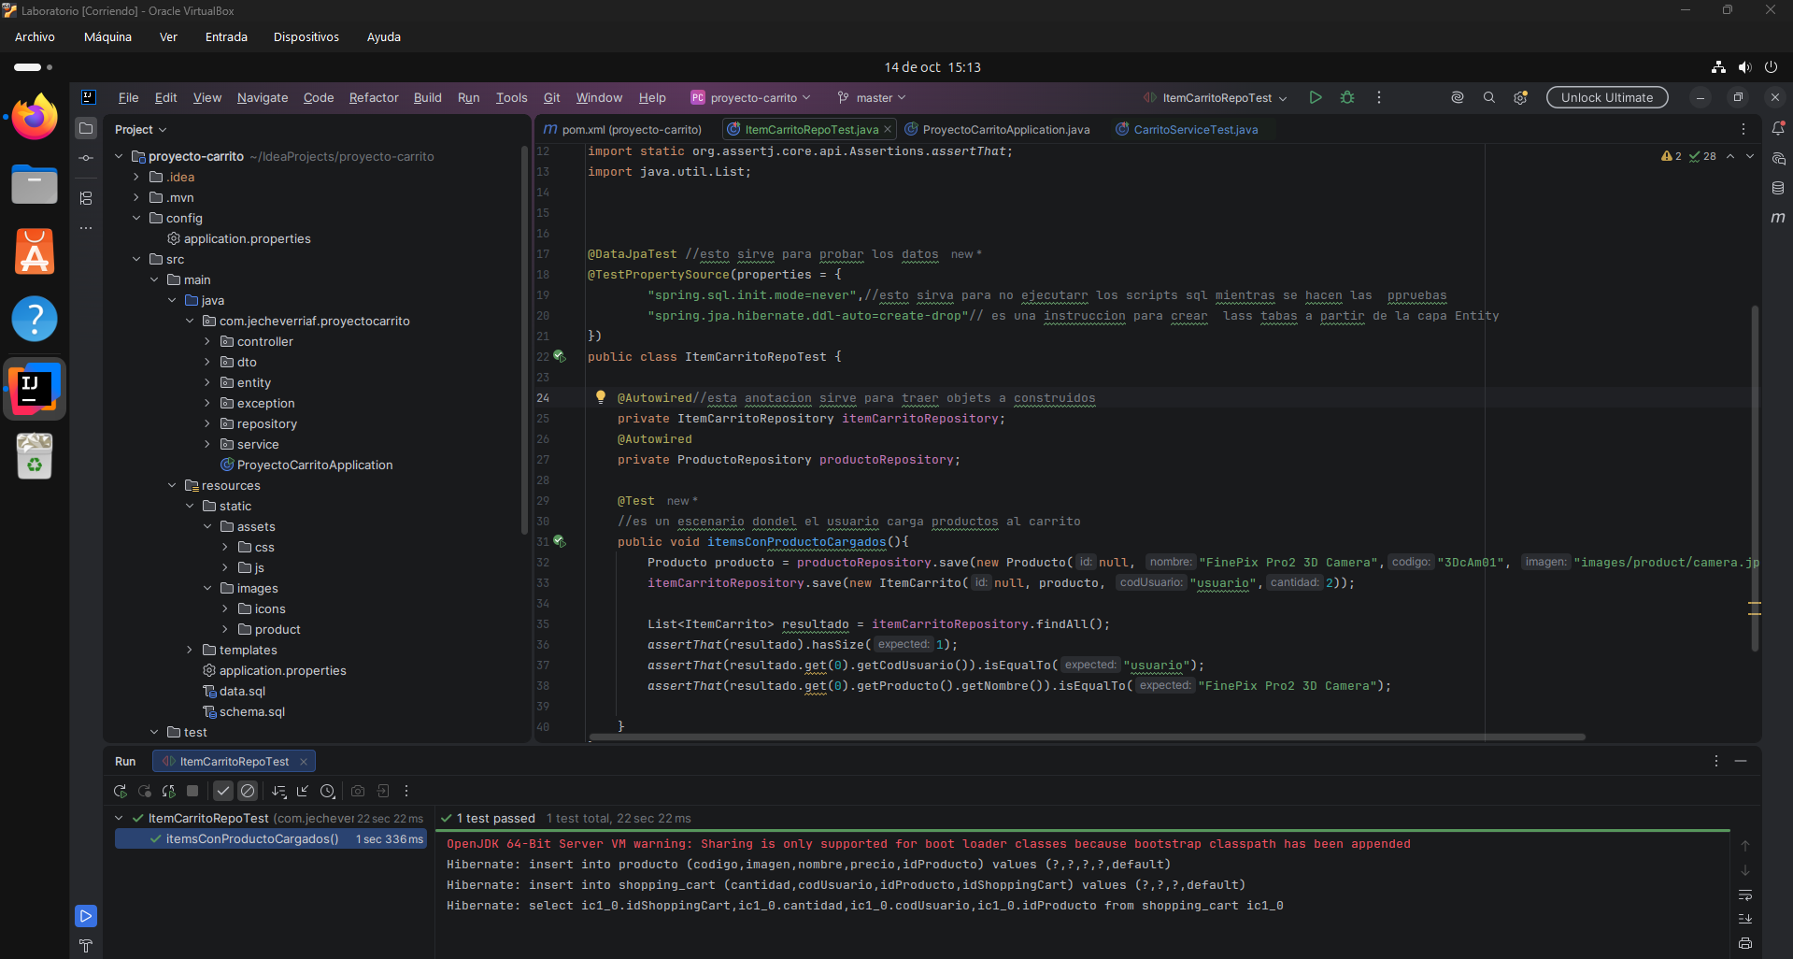
Figura 40. ItemCarritoRepoTest con @DataJpaTest: la prueba pasa y se ven los INSERT y SELECT generados por Hibernate.
Más pruebas unitarias (15 de octubre, commit 536ce29). Agregué pruebas de clases que no dependen de Spring ni de la base de datos: ItemCarritoTest (calcularSubtotal: un producto de 671.00 por 2 unidades da 1342.00), un segundo caso en ProductoTest (AtributosCorrectos, revisa que los getters devuelvan lo que se pasó al constructor) y RecursoNoEncontradoExceptionTest (lanzarExcepcionNoEncontrado y guardarMensaje, con assertThatThrownBy). Todas pasan con exit code 0 corriendo con JDK 21 en la VM.
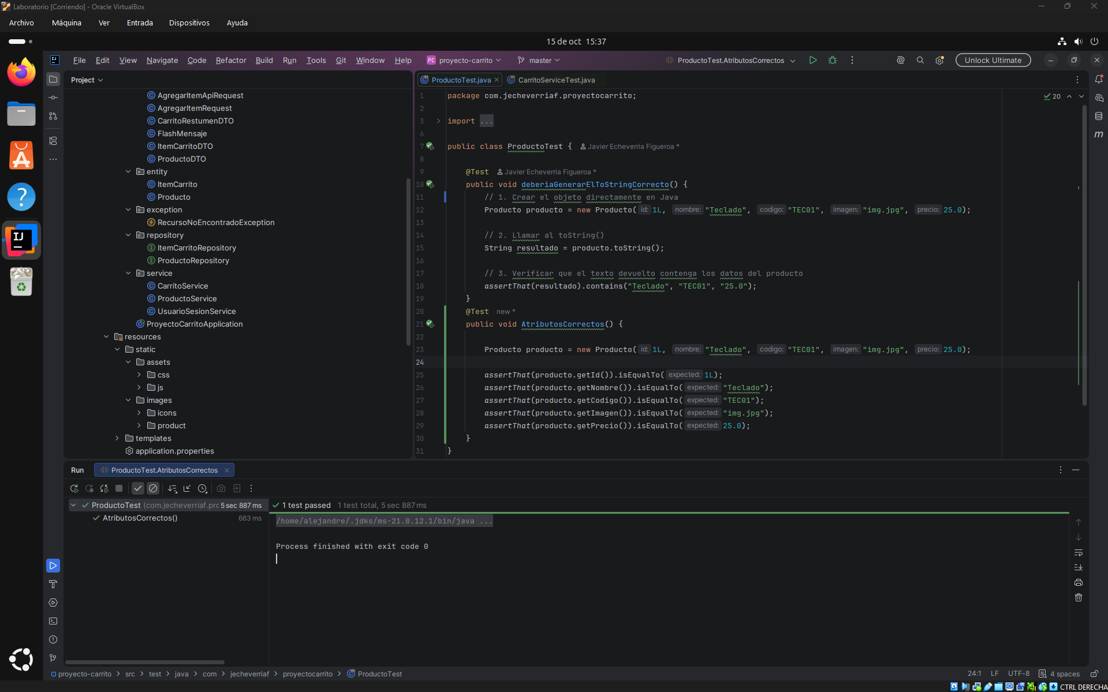
Figura 41. ProductoTest: el caso AtributosCorrectos() pasa (1 test passed, exit code 0).
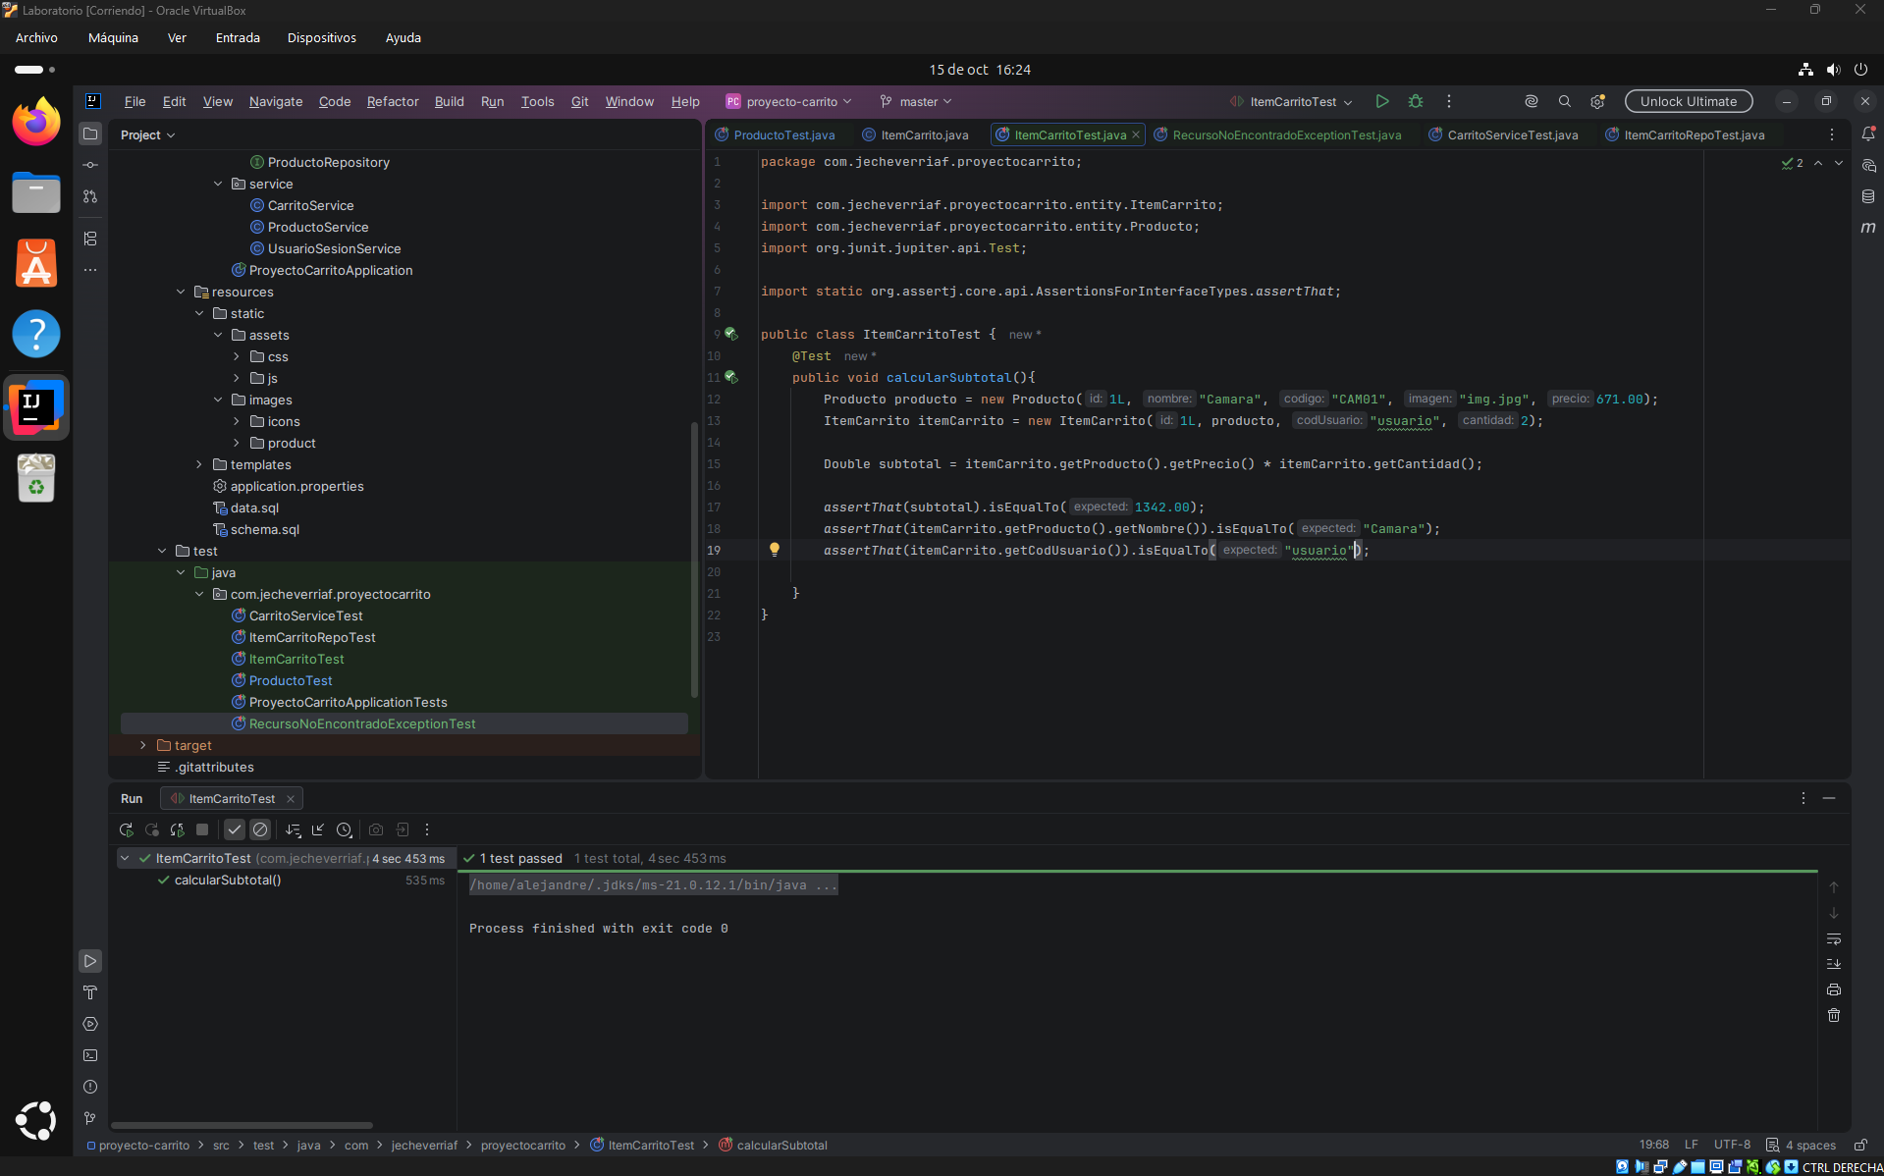
Figura 42. ItemCarritoTest: calcularSubtotal() pasa (671.00 × 2 = 1342.00).
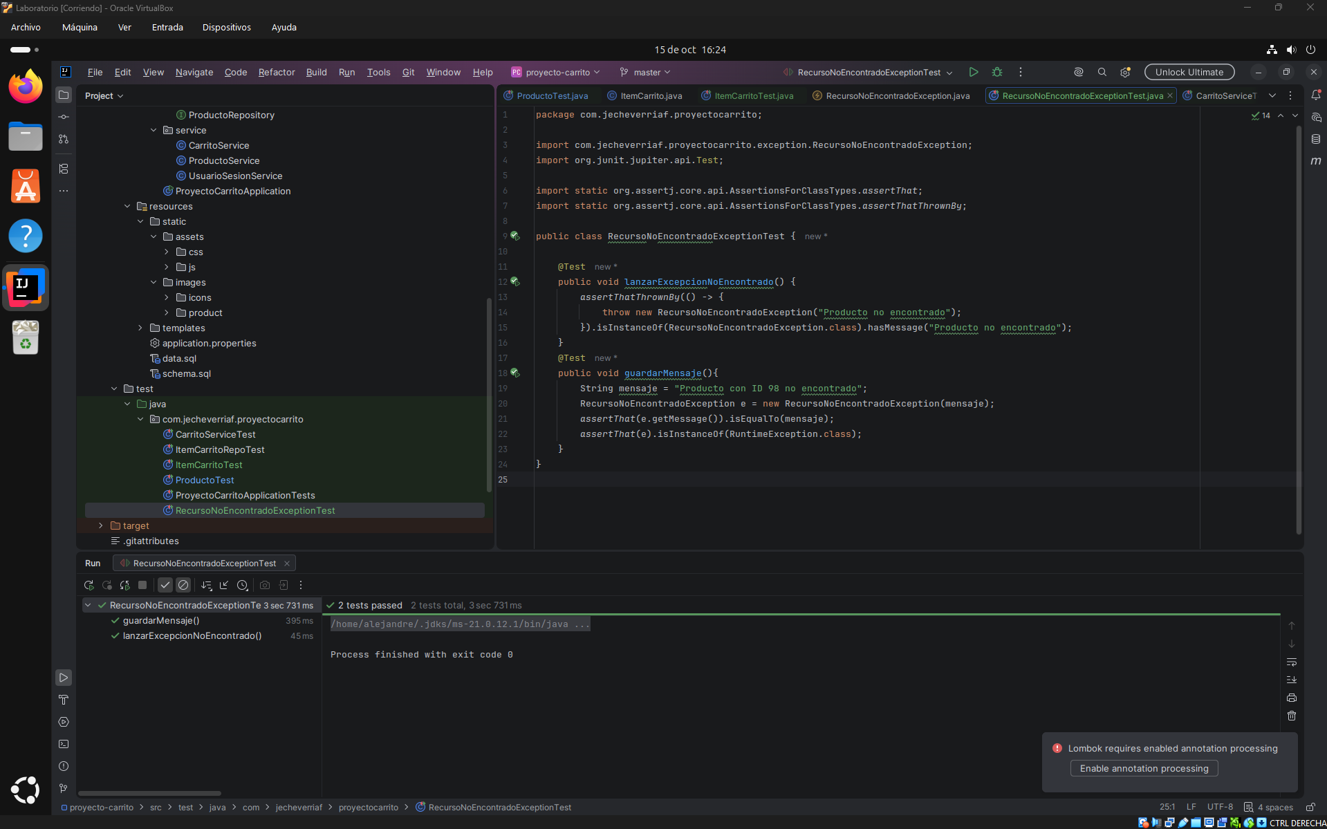
Figura 43. RecursoNoEncontradoExceptionTest: 2 tests passed (lanzarExcepcionNoEncontrado y guardarMensaje).

10.3 Evidencia del código por capas
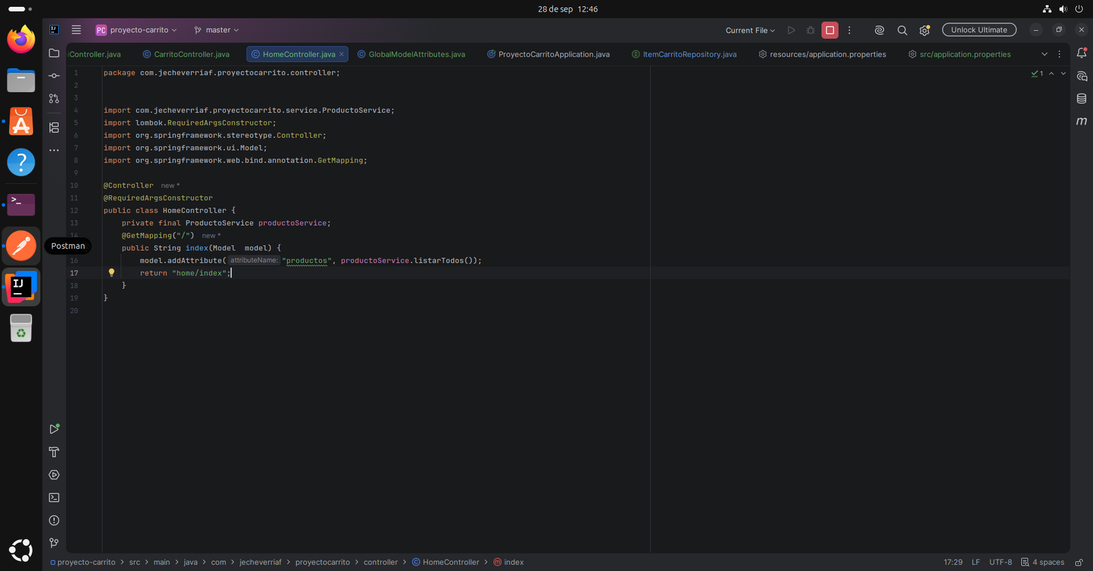
Figura 44. HomeController: GET / obtiene los productos del servicio y los pasa a la vista.
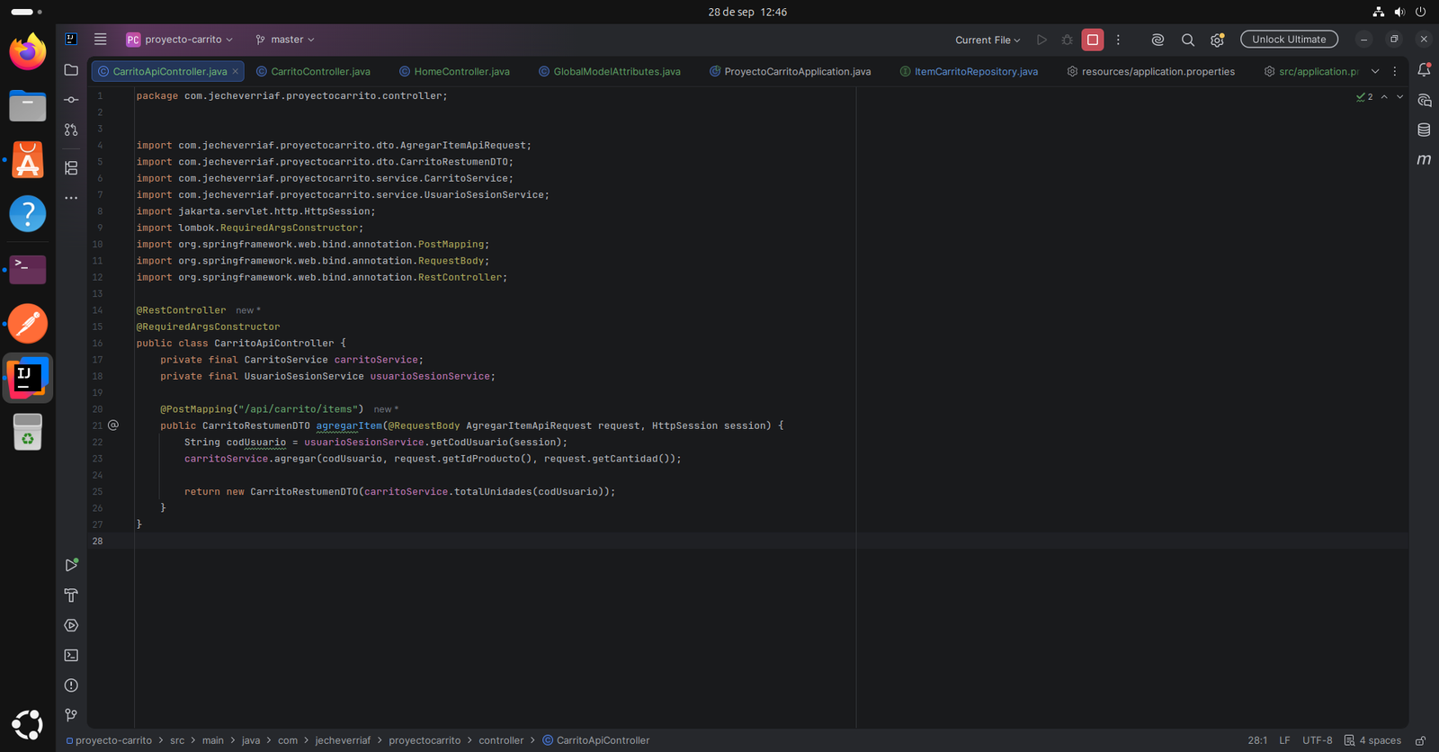
Figura 45. CarritoApiController: endpoint REST POST /api/carrito/items que responde JSON.
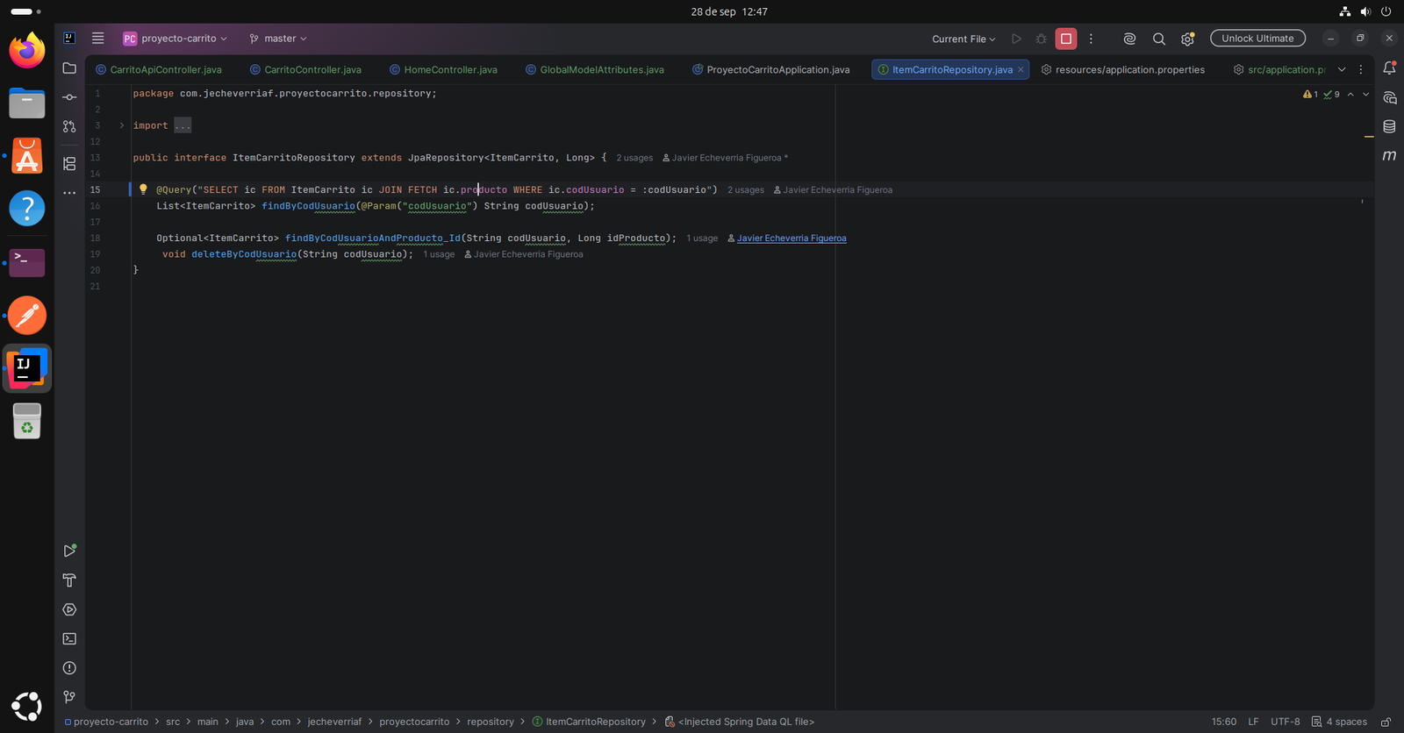
Figura 46. ItemCarritoRepository con la consulta JPQL corregida (ic.producto; antes tenía el error ic.prodducto que impedía arrancar la aplicación).
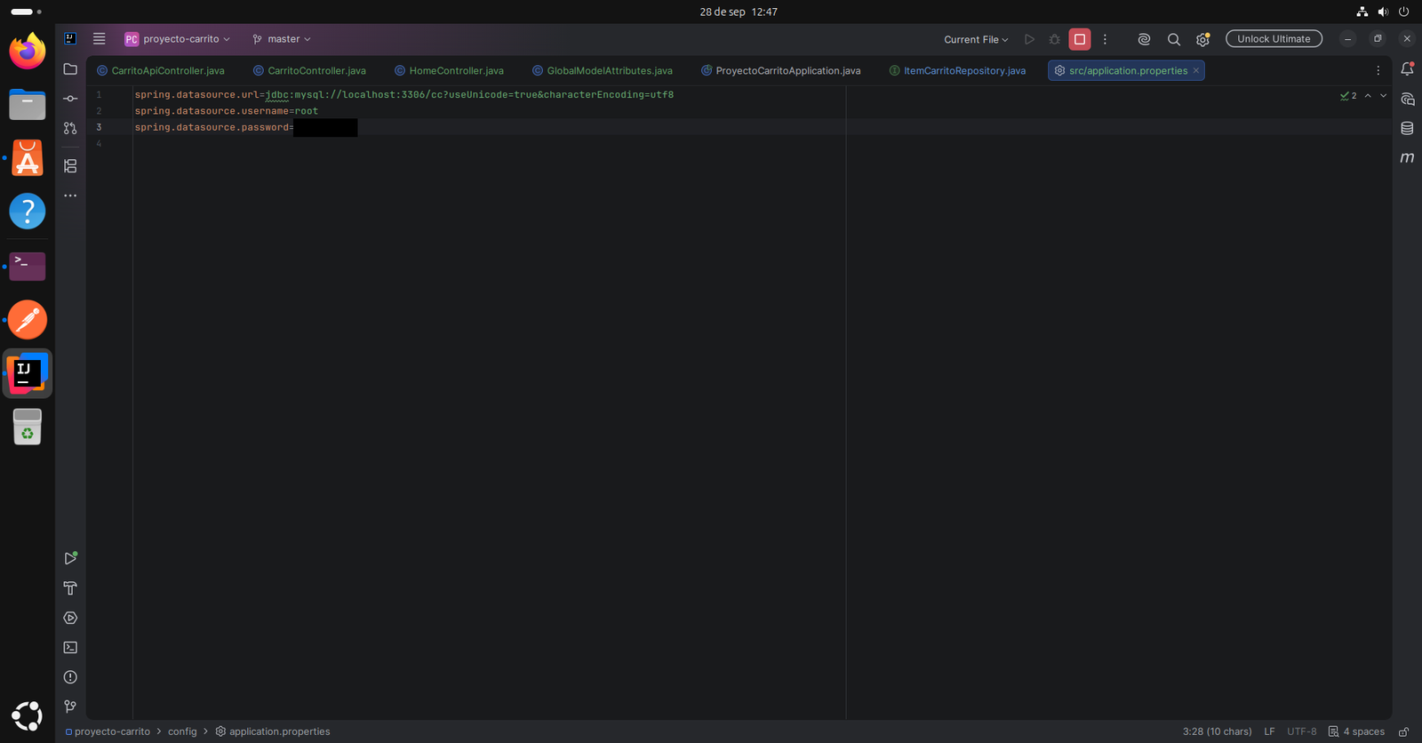
Figura 47. Configuración de la conexión a la base de datos (contraseña tapada). Después se movió a config/application.properties, fuera del repositorio.

10.4 Integración frontend–API: error del contador del carrito
Al agregar un producto, el contador rojo del carrito no se actualizaba. En la consola del navegador (F12) apareció Uncaught ReferenceError: idProducto is not defined en carrito-app.js:59. Como el script se detenía al cargar, nunca se conectaban los formularios con fetch. Las causas fueron una llave } mal colocada que dejaba el fetch fuera de la función, el encabezado mal escrito 'Cotent-Type' (Spring respondía 415) y un comentario con una sola barra. Después de corregirlo, el contador se actualiza sin recargar y aparece el mensaje de confirmación.
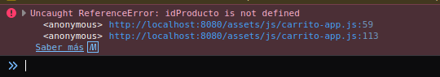
Figura 48. Consola del navegador con el error idProducto is not defined en carrito-app.js.

10.5 Nuevos endpoints REST y prueba de la API (14 de octubre)
En el commit d193b76 de la réplica se completó CarritoApiController para que todas las operaciones del carrito puedan hacerse en JSON: GET /api/productos, GET /api/carrito, DELETE /api/carrito/items/{id} y DELETE /api/carrito (ver la sección 9). Además se corrigió un problema de seguridad: antes eliminarItem(id) solo comprobaba existsById, de modo que una sesión que conociera el id de una línea podía borrar el item de otro usuario. Ahora el servicio recibe el codUsuario de la sesión y valida con existsByIdAndCodUsuario(id, codUsuario); si la línea no es del usuario responde 404, igual que si no existiera. El mismo cambio se aplicó a /carrito/{id}/eliminar en CarritoController.
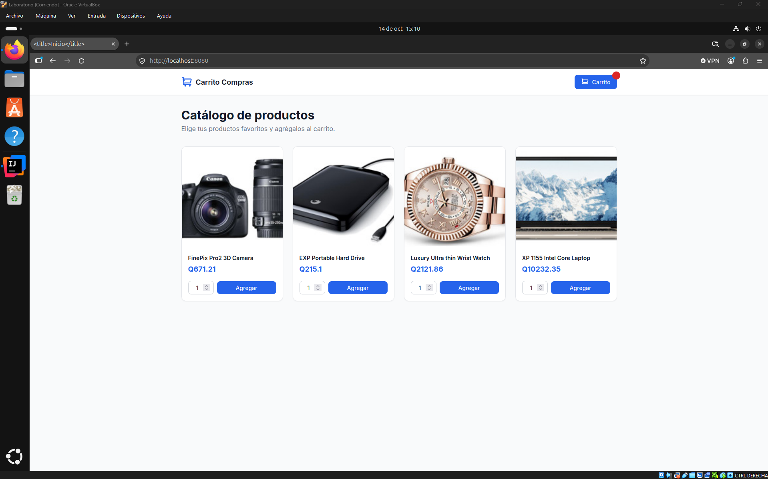
Figura 49. Catálogo en http://localhost:8080 con los 4 productos.
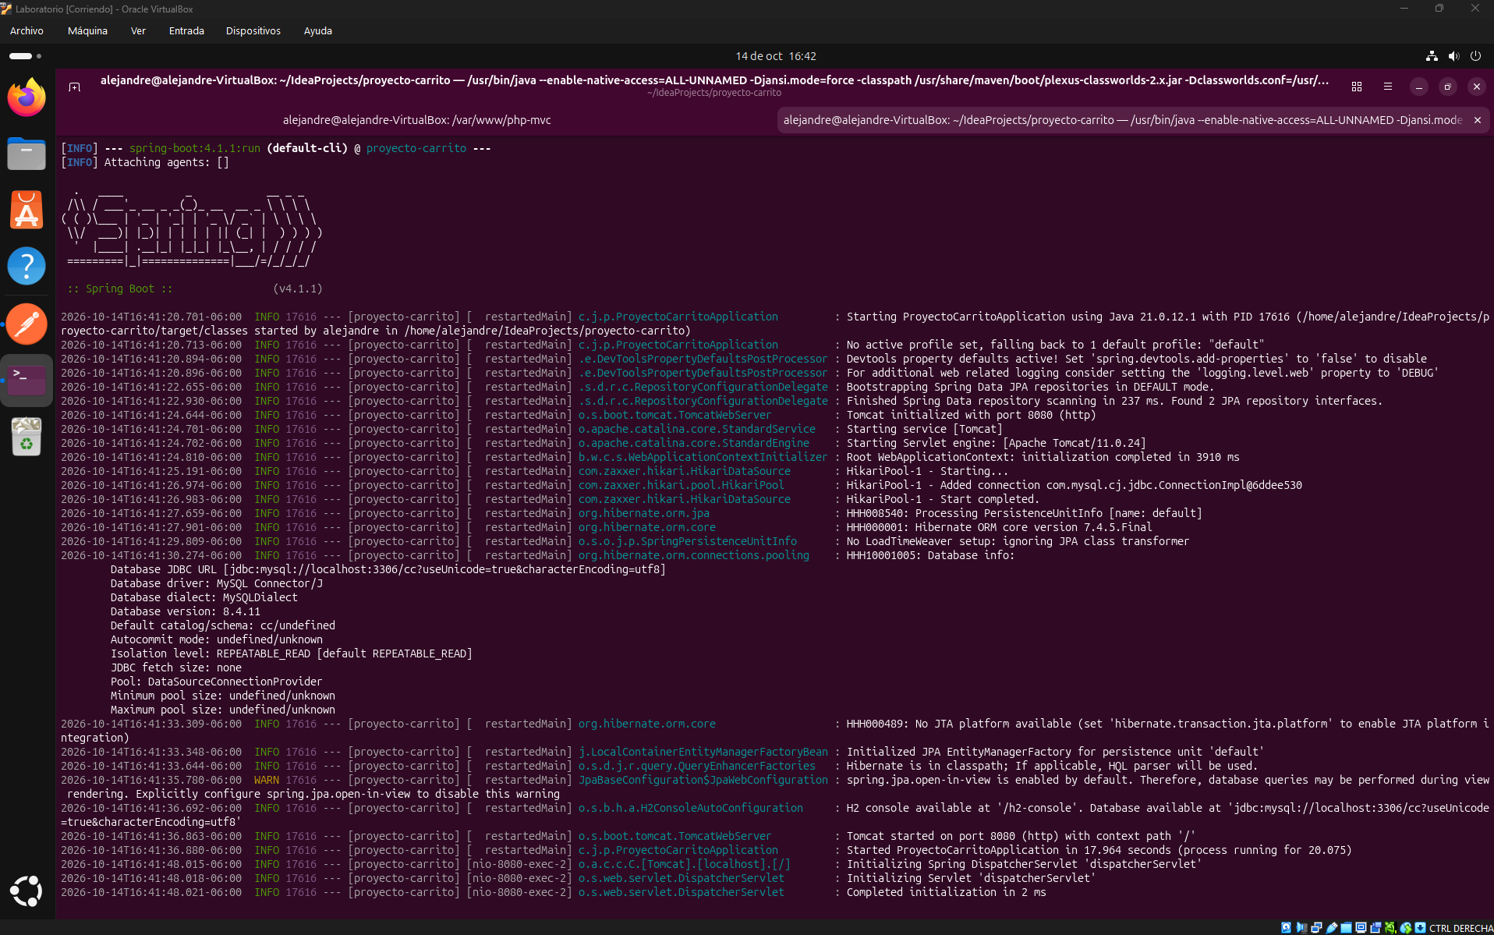
Figura 50. Arranque con mvn spring-boot:run contra MySQL 8.4: Tomcat en el puerto 8080.
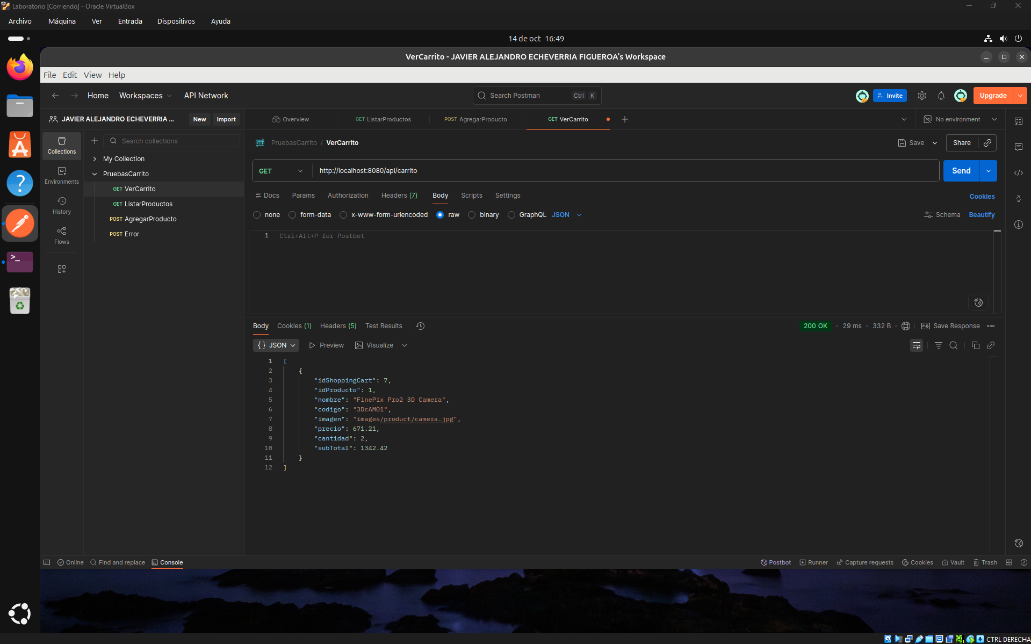
Figura 51. Postman: GET /api/carrito → 200 OK con el item del usuario y su subTotal (2 × 671.21 = 1342.42).
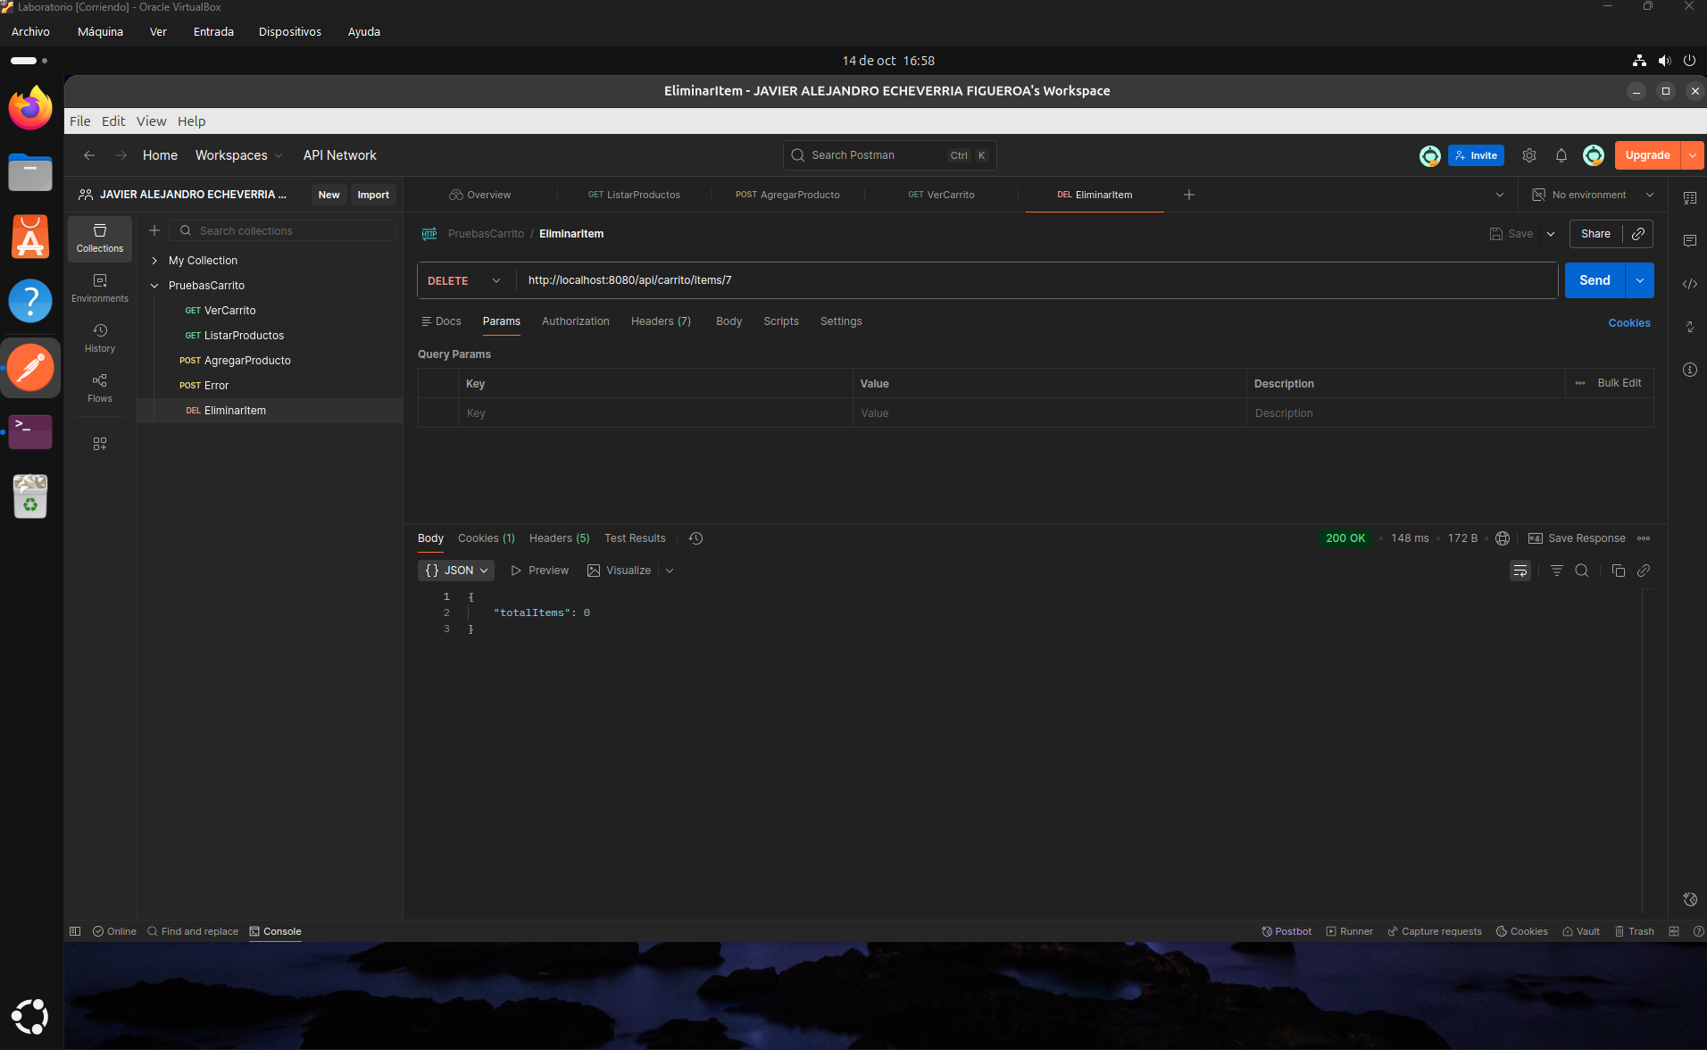
Figura 52. Postman: DELETE /api/carrito/items/7 → 200 OK con {"totalItems": 0}.
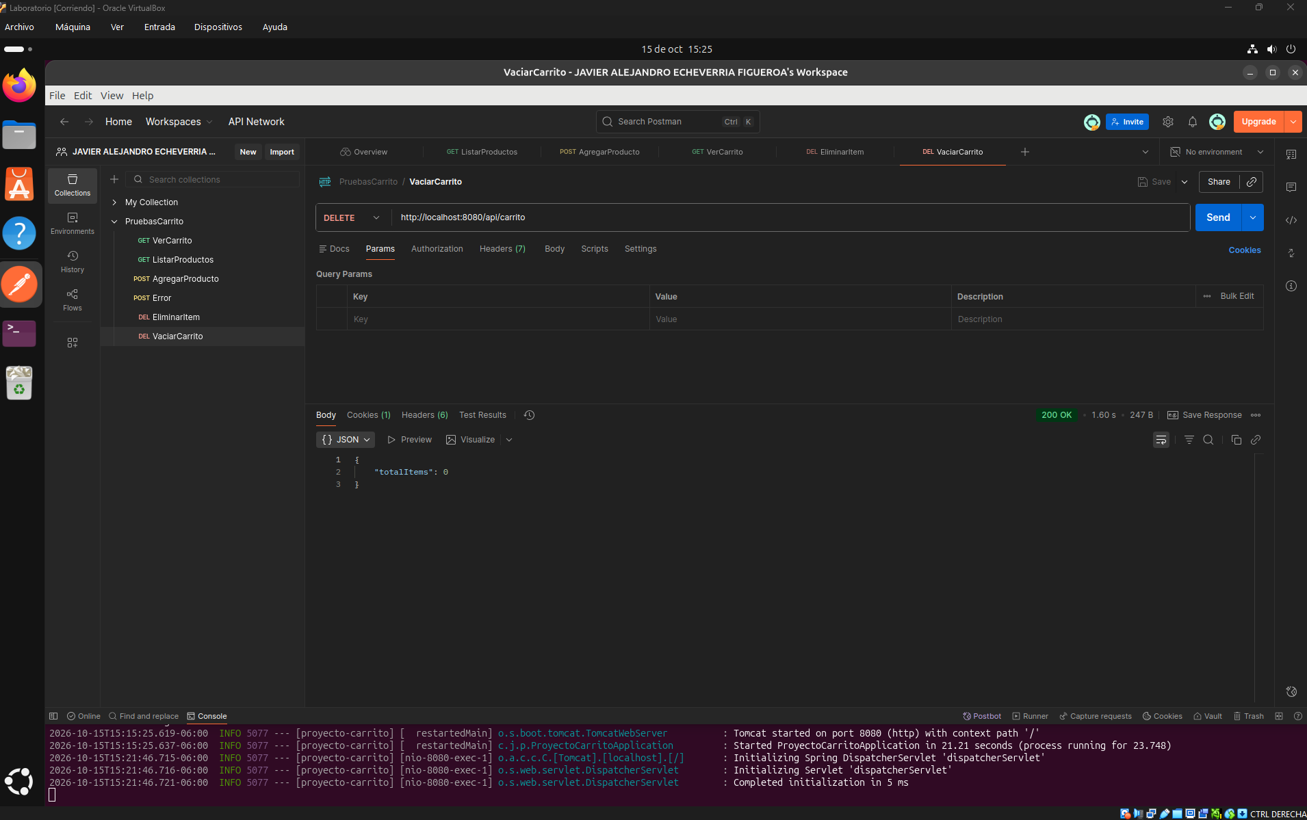
Figura 53. Postman: DELETE /api/carrito (vaciar) → 200 OK con {"totalItems": 0}.

11. Manual de usuario y guía de inicio

11.1 Requisitos
- MySQL o MariaDB en ejecución, con la base cc creada (CREATE DATABASE cc CHARACTER SET utf8mb4;).
- Credenciales en config/application.properties (plantilla: application.properties.example) o en las variables DB_URL, DB_USERNAME, DB_PASSWORD.
- JDK 21. No es necesario instalar Maven: se usa el wrapper incluido.

11.2 Iniciar el entorno
# Linux / VM / AWS
./mvnw clean spring-boot:run

# Windows
.\mvnw.cmd clean spring-boot:run
Esperar a ver Started CarritoComprasApplication y Tomcat started on port 8080, y abrir http://localhost:8080. Las tablas y los 4 productos se crean automáticamente al arrancar. Importante: el objetivo es spring-boot:run (con dos puntos); con guion Maven responde Unknown lifecycle phase.

11.3 Uso del carrito
- Ver el catálogo: al entrar se muestran las tarjetas de los productos con nombre, imagen y precio.
- Agregar al carrito: ajustar la cantidad y presionar el botón de agregar. Aparece un mensaje de confirmación y el contador del ícono del carrito se actualiza sin recargar la página.
- Ver el carrito: clic en el ícono del carrito (/carrito). Se listan los productos con cantidad, subtotal y total.
- Eliminar un producto: botón «Eliminar» en la línea correspondiente.
- Vaciar el carrito: botón «Vaciar carrito».
No hace falta iniciar sesión: cada visitante recibe un identificador anónimo guardado en la cookie de sesión, y su carrito queda asociado a él mientras la sesión esté activa.

11.4 Problemas comunes
Síntoma | Causa probable | Solución
La aplicación no arranca / error de conexión | Credenciales incorrectas o MySQL apagado | Revisar config/application.properties y systemctl status mysql.
Unknown database 'cc' | No se creó la base | CREATE DATABASE cc CHARACTER SET utf8mb4;
La página carga sin estilos | Sin internet (Tailwind/Flowbite por CDN) | Verificar la conexión.
Al agregar no cambia el contador | Versión vieja del JS en caché | mvnw clean, reiniciar la app y recargar con Ctrl + F5.

12. Bitácora de desarrollo
Registro de avances, decisiones, dificultades y soluciones, con la estructura recomendada en la sección 9.1 del enunciado.
Fecha | Avance realizado | Problema o decisión | Solución / aprendizaje | Commit
2026-08-13 | Se elaboraron los wireframes de las dos pantallas principales del sistema: el catálogo de productos y el carrito de compra, definiendo la distribución de los elementos (barra de navegación con el contador del carrito, cuadrícula de productos con su botón de agregar, tabla del carrito con cantidades, subtotal y acciones de eliminar/vaciar). | Antes de escribir código había que decidir qué información mostrar en cada pantalla y cómo navegaría el usuario entre el catálogo y el carrito, sin distraerse todavía con colores ni estilos. | Se trabajó a baja fidelidad (solo cajas y textos) para enfocarse en la estructura y el flujo. Aprendizaje: el wireframe sirve como plano de la interfaz; permite detectar a tiempo qué datos necesita cada vista y, por lo tanto, qué debe devolver el backend. | Sin commit (diseño previo al repositorio)
2026-08-20 | Se elaboró el mockup de CarritoGT a partir de los wireframes, ya con la apariencia visual final: paleta de colores, tipografía, imágenes de los productos, botones y el estilo del contador del carrito. | Pasar de la estructura a un diseño visual coherente en todas las pantallas, que luego se pudiera reproducir fielmente en HTML. | Se definió un estilo único (colores, fuentes y componentes reutilizables) que más adelante sirvió de guía para construir las vistas con Thymeleaf y Tailwind CSS. Aprendizaje: la diferencia entre wireframe (estructura, baja fidelidad) y mockup (aspecto visual, alta fidelidad), y que tener el mockup listo agiliza el desarrollo del frontend porque las decisiones de diseño ya están tomadas. | Sin commit (diseño previo al repositorio)
2026-08-27 | Se inicializó el repositorio Git de la Fase 2 (carrito-compras) — el código ya existía pero no tenía control de versiones. Se organizó el historial en 8 commits por capa (setup, entidades, repositorios, servicios/DTOs, controladores, vistas, pruebas, documentación). | El proyecto se había desarrollado sin git init desde el inicio, lo cual incumple el requisito de historial incremental. También se detectó la contraseña real de MySQL escrita en texto plano en application.properties. | Se externalizó la contraseña a config/application.properties (carpeta ignorada por Git) y variables de entorno (DB_PASSWORD, etc.). Se documentó en el README. A partir de esta fecha el compromiso es comitear de forma incremental conforme avance el trabajo real, no agrupada al final. | 6c0efa2…ba45837
2026-09-22 | Réplica del proyecto en la máquina virtual: inicialización de un Spring Boot 4.1.x sobre Java 21 con las dependencias core, carga de la base de datos cc mediante schema.sql/data.sql idempotentes, y creación de las entidades Producto/ItemCarrito (Lombok + JPA) con sus repositorios JpaRepository. | Había que evitar subir la contraseña real de la base de datos al repositorio público de la VM. | Se externalizaron las credenciales de conexión fuera del código versionado, replicando la misma práctica de seguridad ya usada en el proyecto original. | 37bb3c8
2026-09-24 | Se agregó la capa de DTOs para desacoplar las entidades JPA de la presentación, CarritoService (upsert, dirty checking y manejo de sesión), ProductoService y UsuarioSesionService (gestión de UUID de sesión); además se optimizaron las consultas de los repositorios con JOIN FETCH y derived queries. | Faltaba una forma consistente de responder cuando la API pide un producto o item de carrito que no existe. | Se creó RecursoNoEncontradoException, mapeada a HTTP 404, centralizando ese manejo de error en la capa de servicios. | f1a2e56
2026-09-28 | Se implementó la capa de controladores en la réplica de la VM: HomeController (catálogo), CarritoController (vistas Thymeleaf: agregar/quitar/vaciar item) y CarritoApiController (endpoint REST /api/carrito/items vía Fetch API), además de GlobalModelAttributes (@ControllerAdvice) para exponer el contador del carrito en el navbar de todas las vistas. | Se presentaron varios obstáculos encadenados: (1) Access denied for user 'root'@'localhost' al conectar Spring Boot a MySQL en Ubuntu, porque el root del sistema usa el plugin auth_socket (requiere sudo) y no tenía contraseña nativa para JDBC; (2) al fijar la contraseña con el comando clásico, MySQL devolvió el error 1524 (HY000) porque las versiones 8.4+ ya no cargan el plugin mysql_native_password; (3) el contexto de Spring no arrancaba por un UnknownPathException en la consulta @Query de ItemCarritoRepository (typo ic.prodducto en vez de ic.producto); (4) al probar GET http://localhost:8080/ desde Postman se obtenía HTTP 500 porque las plantillas Thymeleaf (index.html/carrito.html) aún no existían. | Se ingresó a MySQL con sudo mysql y se ejecutó ALTER USER 'root'@'localhost' IDENTIFIED WITH caching_sha2_password BY '...', el plugin de autenticación activo en MySQL 8.4+. Se corrigió el typo en el JPQL del repositorio y, de paso, otros dos detectados en el mismo commit (idPòducto→idProducto en AgregarItemApiRequest, vacia()→vaciar() en CarritoService). Se identificó la diferencia entre endpoints REST (JSON) y controladores MVC que requieren vistas HTML, para no seguir probando rutas de vista como si fueran API. | 2f1bc53
2026-10-05 | Se agregó la capa de vistas en la réplica de la VM: fragments/layout.html (plantilla base con navbar, contador del carrito y contenedor de mensajes), home/index.html (catálogo en grid), carrito/index.html (tabla con subtotal, eliminar y vaciar) y las páginas de error error/404.html y error/500.html. Los estilos se hicieron con Tailwind CSS (CDN) + Flowbite. Además se comentó el código de todas las capas (controllers, services, DTOs, entidades, repositorios, excepción y HTML) como apoyo para la defensa. | (1) Dependencias: Maven daba error por una dependencia declarada con <scope>test</scope> en el pom.xml. (2) Thymeleaf: había que entender cómo se conecta el controller con la vista y cómo reutilizar el mismo encabezado en todas las páginas sin copiarlo. (3) Tailwind: decidir cómo dar estilo sin escribir CSS a mano ni montar un proceso de compilación (Node/npm) dentro de la VM. (4) Nombres inconsistentes entre DTOs y entidades (mal escritos), que hacían que algunos campos no coincidieran. | (1) Se quitó <scope>test</scope> de esa dependencia. Aprendizaje: el scope define en qué momento existe la librería. compile (por defecto) = en todo el proyecto; runtime = solo al ejecutar (ej. el driver de MySQL); test = solo en src/test, así que si el código de src/main o la app en ejecución la necesita, Maven no la encuentra. (2) Thymeleaf procesa el HTML en el servidor: el controller agrega datos con model.addAttribute("productos", ...) y retorna el nombre de la vista ("home/index" → templates/home/index.html); en la vista se leen con ${...}, se recorren con th:each, se muestran con th:text (escapa HTML y evita XSS) y las URLs se arman con @{...}. El layout se declara con th:fragment="layout(title, content, script)" y cada página lo usa con th:replace, pasándole su title, main y script. Spring Boot encuentra solo las páginas templates/error/{código}.html. (3) Tailwind por CDN (cdn.tailwindcss.com) permite usar clases utilitarias directo en el HTML (flex, grid, px-4, bg-blue-600, sm:grid-cols-2...) sin compilar nada; la fuente Inter se configuró con tailwind.config. El contador del carrito se oculta combinando la clase hidden de Tailwind con th:classappend="${totalCarrito == 0} ? ' hidden' : ''". El CDN es para desarrollo; en producción se usaría la versión compilada. (4) Se corrigieron los nombres para que DTO, entidad y name de los formularios coincidan, porque Spring llena los objetos por nombre y si no coinciden llegan null. | 6b6aa23
2026-10-07 | Se revisó el JavaScript y CSS heredados de la versión PHP que seguían en static/assets/: jsBase.js (utilidades del DOM: $, mosDiv, setTxt, addCss, eventos), jsAjax.js (peticiones AJAX con XMLHttpRequest envuelto en Promise), jsGen.js (lógica común: ldaData, mensajes flash, autoguardado), los scripts por página home/index.js y shopping-cart/index.js, la librería SweetAlert (comp/sweetalert.min/) y las hojas de estilo (style.css, botones.css, cssLoading.css, globitos.css, normalize.css, etc.). Se verificó cómo se levanta el proyecto localmente con el Maven Wrapper (.\mvnw.cmd clean spring-boot:run → http://localhost:8080). | (1) Código heredado: ninguna plantilla carga esos archivos; fragments/layout.html solo incluye Tailwind, Flowbite y carrito-app.js, pero al estar en static/ se empaquetan en el .jar y quedan publicados. (2) Maven: el comando mvn clean spring-boot-run falló con Unknown lifecycle phase "spring-boot-run". (3) Desafío en la VM: el disco de la máquina virtual se llenó y el sistema dejó de responder con normalidad, por lo que hubo que entrar por línea de comandos e investigar cómo liberar espacio. (4) Badge del carrito: el contador rojo del botón del carrito (#cart-badge en fragments/layout.html), que debería mostrar la suma de unidades agregadas, no muestra ningún número. | (1) Se decidió mover el JS y CSS heredados a docs/legacy/ (con un LEEME.md explicando su función original), conservando el historial con git mv; las imágenes de static/images/product/ se mantienen porque data.sql guarda sus rutas. Aprendizaje: todo lo que está en static/ se sirve públicamente, aunque no se use. (2) Se corrigió a spring-boot:run: con dos puntos Maven lo interpreta como plugin:objetivo (spring-boot → run); con guion lo busca como fase del ciclo de vida (clean, package...) y no la encuentra. (3) Se diagnosticó y resolvió el problema de espacio desde la terminal. Para no detener el avance mientras tanto, se continuó el trabajo en una computadora de escritorio personal con otra distribución de Linux, apoyándose en que el proyecto es portable (Maven Wrapper + credenciales externalizadas en config/application.properties). (4) En investigación: se está revisando la cadena completa del contador: el valor inicial que pone GlobalModelAttributes (totalCarrito) al renderizar la vista, la respuesta JSON de POST /api/carrito/items ({"totalItems": N}) y la función actualizarBadgeCarrito() de carrito-app.js, que cambia el texto y quita o pone la clase hidden (resuelto el 2026-10-08, ver siguiente entrada). | 77a3033
2026-10-08 | Se corrigió el contador (badge) del carrito: ahora, al agregar un producto desde el catálogo, el número rojo del botón del carrito se actualiza sin recargar la página y aparece el toast de confirmación. | Al revisar la consola del navegador (F12) aparecía Uncaught ReferenceError: idProducto is not defined en carrito-app.js:59. Como el script se detenía al cargar, nunca se registraba el DOMContentLoaded que conecta los formularios con fetch, así que actualizarBadgeCarrito() nunca se ejecutaba. Al revisar el código aparecieron más errores: (1) una versión anterior del archivo tenía una llave } mal colocada que dejaba el bloque fetch fuera de la función agregarAlCarrito, por lo que se ejecutaba al cargar la página, donde idProducto no existe; (2) el header estaba mal escrito como 'Cotent-Type', así que el JSON viajaba como text/plain y Spring lo rechazaba (415 Unsupported Media Type), cayendo en el .catch; (3) un comentario con una sola barra (/manda el producto...), que JavaScript intenta interpretar como código y rompe el archivo. | Se corrigió la estructura de llaves para que el fetch quede dentro de agregarAlCarrito, se cambió el header a 'Content-Type': 'application/json' y se arregló el comentario (//). Se validó la sintaxis con node --check. Se reinició la app con mvnw clean spring-boot:run y se recargó el navegador con Ctrl + F5. Aprendizajes: (a) los archivos de static/ se copian a target/ al compilar, así que sin clean/reinicio y sin limpiar la caché del navegador se sigue sirviendo la versión vieja; (b) un solo error de JavaScript al cargar detiene todo el script, incluidos los listeners que se registran después; (c) @RequestBody exige Content-Type: application/json, y un typo en el header produce un 415 silencioso; (d) para depurar el frontend se usa F12: Console para errores, Network para ver el código y la respuesta de la petición, y Elements para el estado del HTML. | 77a3033 (el carrito-app.js corregido se subió en ese commit)
2026-10-09 | Se levantó con éxito la instancia en AWS EC2 (capa gratuita): la aplicación Spring Boot quedó corriendo en la nube con su base de datos y accesible desde cualquier navegador por el puerto 8080. Además se configuró un subdominio gratuito con DuckDNS que apunta a la IP pública de la instancia, para no tener que acceder con la IP directamente. | (1) La IP pública de EC2 es difícil de recordar y cambia cada vez que la instancia se detiene y se vuelve a iniciar (salvo que se use una Elastic IP, que solo es gratis mientras está asociada a una instancia encendida). (2) Comprar un dominio propio tiene costo, y el objetivo era mantener el despliegue dentro de la capa gratuita. | Se usó DuckDNS, un servicio de DNS dinámico gratuito: se crea un subdominio *.duckdns.org y se le asigna la IP pública de la instancia, de modo que la app se accede por nombre en lugar de por IP. Si la IP cambia, basta con actualizarla en DuckDNS (manualmente o con el script/token que ofrece el servicio). Aprendizajes: (a) el Security Group de AWS cumple el mismo papel que el reenvío de puertos de VirtualBox, y hay que abrir el puerto 8080 para que la app sea visible; (b) un registro DNS solo traduce un nombre a una IP, por eso con el subdominio se sigue indicando el puerto (:8080) mientras la app no se publique en el 80; (c) para mantenerse en la capa gratuita conviene detener la instancia cuando no se usa. | Sin commit (infraestructura en AWS y DuckDNS)
2026-10-13 | Se agregaron pruebas unitarias con JUnit 5 y Mockito para CarritoService (CarritoServiceTest): (1) al agregar un producto que ya está en el carrito se suma la cantidad; (2) al agregar un producto nuevo se crea un item; (3) vaciar() borra todos los items del usuario. Se agregaron al pom.xml las dependencias de prueba. | Había que probar la lógica del servicio sin levantar Spring ni conectarse a MySQL, porque una prueba que depende de la base de datos es lenta y falla si la BD no está disponible. | Con @ExtendWith(MockitoExtension.class) se simularon los repositorios con @Mock y se pasaron al servicio por su constructor. Con when(...).thenReturn(...) se define qué devuelve el repositorio falso y con verify(...) se comprueba que el servicio llamó al método esperado. Aprendizaje: una prueba unitaria aísla una sola clase; las dependencias se reemplazan por mocks. | 9a92478
2026-10-13 | Se revisó el proyecto contra la sección 14 del enunciado (restricciones técnicas y fuera de alcance): PHP orientado a objetos sin framework (solo Twig), Spring Boot monolítico por capas, solo las tablas producto y shopping_cart, frontend con JS puro + Tailwind/Flowbite y sin funciones fuera de alcance. | La contraseña real de MySQL sigue en el repositorio de GitHub: config/application.properties se subió en el commit 2f1bc53 porque el .gitignore de ese repositorio no excluye config/. Google Fonts (Inter) no estaba documentada como dependencia. | Pendiente: agregar /config/ al .gitignore, sacar el archivo con git rm --cached, cambiar la contraseña (borrar el archivo no la quita del historial) y documentar Google Fonts. Aprendizaje: .gitignore solo evita subir archivos nuevos; lo que ya se subió sigue en el historial. | Pendiente
2026-10-14 | Se agregaron ItemCarritoRepoTest (@DataJpaTest) y ProductoTest (toString()), y se completó la API REST: GET /api/productos, GET /api/carrito, DELETE /api/carrito/items/{id} y DELETE /api/carrito, probados con Postman (colección PruebasCarrito). | (1) Error de compilación reference to assertThat is ambiguous. (2) La prueba de repositorio no debía depender de los scripts de MySQL. (3) Seguridad: eliminarItem(id) solo revisaba existsById, así que una sesión que conociera el id podía borrar el item de otro usuario. | (1) Un solo import: org.assertj.core.api.Assertions.assertThat; resultado CarritoServiceTest 3/3 e ItemCarritoRepoTest 1/1. (2) spring.sql.init.mode=never + ddl-auto=create-drop. (3) existsByIdAndCodUsuario(id, codUsuario) en el repositorio y eliminarItem(codUsuario, id) en el servicio y en CarritoController. Postman: GET /api/carrito → 200 (subTotal 1342.42) y DELETE /api/carrito/items/7 → 200 {"totalItems": 0}. Aprendizaje: validar que el recurso pertenece al usuario de la sesión evita modificar datos ajenos cambiando el id de la URL. | d193b76
2026-10-15 | Probé DELETE /api/carrito (vaciar) en Postman: 200 {"totalItems": 0}. Agregué ItemCarritoTest (calcularSubtotal), el caso AtributosCorrectos en ProductoTest y RecursoNoEncontradoExceptionTest (lanzarExcepcionNoEncontrado y guardarMensaje). | Me faltaba evidencia de ProductoTest ejecutado y quería probar clases que no dependen de Spring ni de la BD (entidades y la excepción). IntelliJ mostró el aviso "Lombok requires enabled annotation processing". | Pruebas simples con JUnit 5 + AssertJ: crear el objeto con new y revisar con assertThat; para la excepción, assertThatThrownBy. Resultado: ProductoTest 1/1 (AtributosCorrectos), ItemCarritoTest 1/1 y RecursoNoEncontradoExceptionTest 2/2, exit code 0 con JDK 21. Aprendizaje: para una entidad o una excepción no hacen falta mocks ni @DataJpaTest. | 536ce29

13. Despliegue en la nube: AWS EC2 y DuckDNS
Aunque un despliegue en GitHub basta para la calificación, el enunciado sugiere investigar el despliegue gratuito en AWS. Se levantó una instancia EC2 de capa gratuita con la réplica del proyecto (proyecto-carrito) y se le asignó un subdominio gratuito de DuckDNS. El acceso SSH se hizo desde la segunda VM Linux.
Elemento | Configuración
Región | us-east-2 (Ohio)
Tipo de instancia | t3.micro (elegible para la capa gratuita)
Sistema operativo (AMI) | Amazon Linux 2023
Software instalado | Java 21 (Amazon Corretto), Git, MariaDB 10.5
Grupo de seguridad | SSH (22) solo desde la IP propia; TCP 8080 abierto a 0.0.0.0/0 para la aplicación
Acceso | SSH con llave .pem como ec2-user
Nombre de dominio | carrito-proyecto-javier.duckdns.org → IP pública de la instancia

13.1 Lanzamiento de la instancia
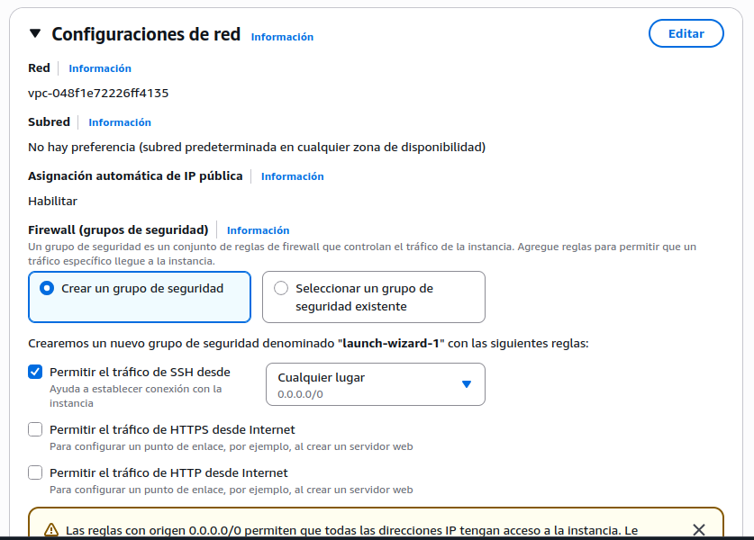
Figura 54. Asistente de lanzamiento: red, IP pública automática y creación del grupo de seguridad.
Por seguridad, la regla de SSH se restringió a «Mi IP» (solo el equipo propio puede conectarse) y se agregó una regla para el puerto 8080, que es donde escucha Tomcat. Es el mismo papel que cumple el reenvío de puertos en VirtualBox.
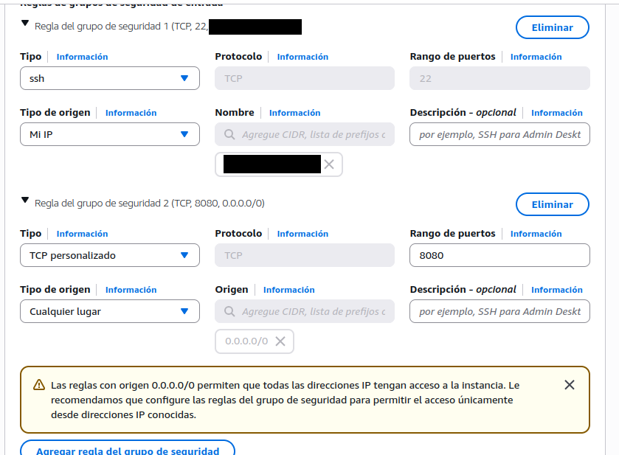
Figura 55. Reglas de entrada: SSH solo desde la IP propia (tapada) y TCP 8080 abierto para la aplicación.
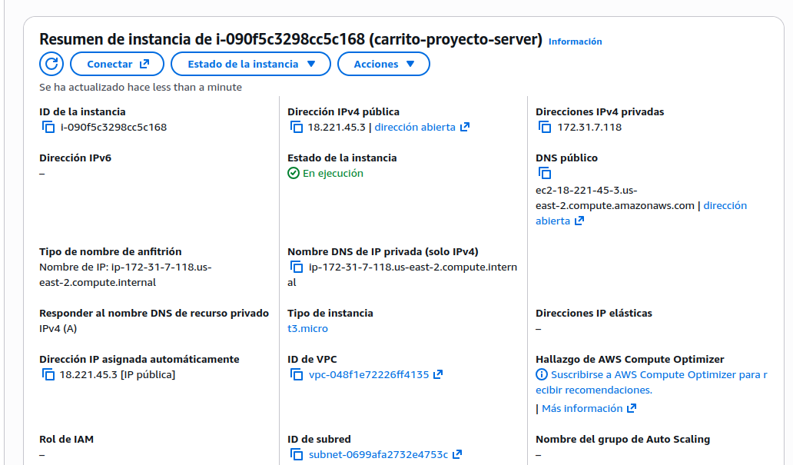
Figura 56. Instancia carrito-proyecto-server (t3.micro) en ejecución, con su IP pública.

13.2 Conexión por SSH
Se le dieron permisos de solo lectura a la llave (chmod 400), porque SSH rechaza llaves privadas con permisos abiertos. El primer intento se cerró justo después de aceptar la huella del servidor (Connection closed by … port 22); el segundo intento entró correctamente a Amazon Linux 2023.
chmod 400 carrito-proyecto-key.pem
ssh -i carrito-proyecto-key.pem ec2-user@<IP-pública>
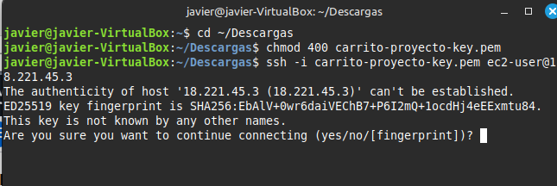
Figura 57. Primera conexión SSH: verificación de la huella del servidor.
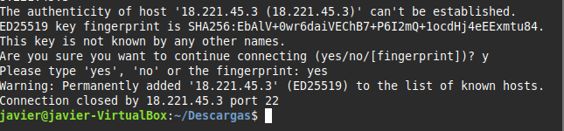
Figura 58. El primer intento se cerró después de aceptar la huella.

13.3 Instalación del entorno y base de datos
sudo dnf update -y && sudo dnf install -y java-21-amazon-corretto git mariadb105-server
sudo systemctl enable --now mariadb
sudo systemctl status mariadb
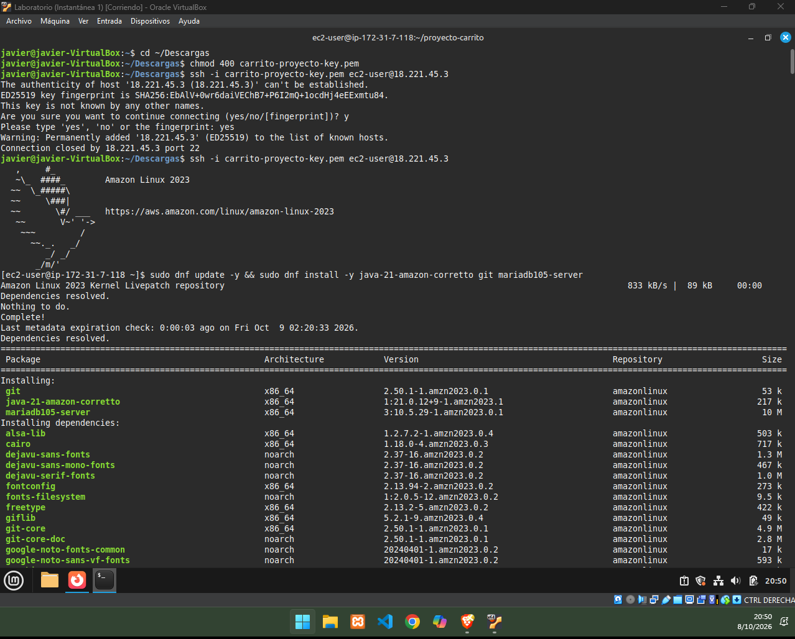
Figura 59. Segundo intento de SSH exitoso (Amazon Linux 2023) e instalación de Java 21, Git y MariaDB.
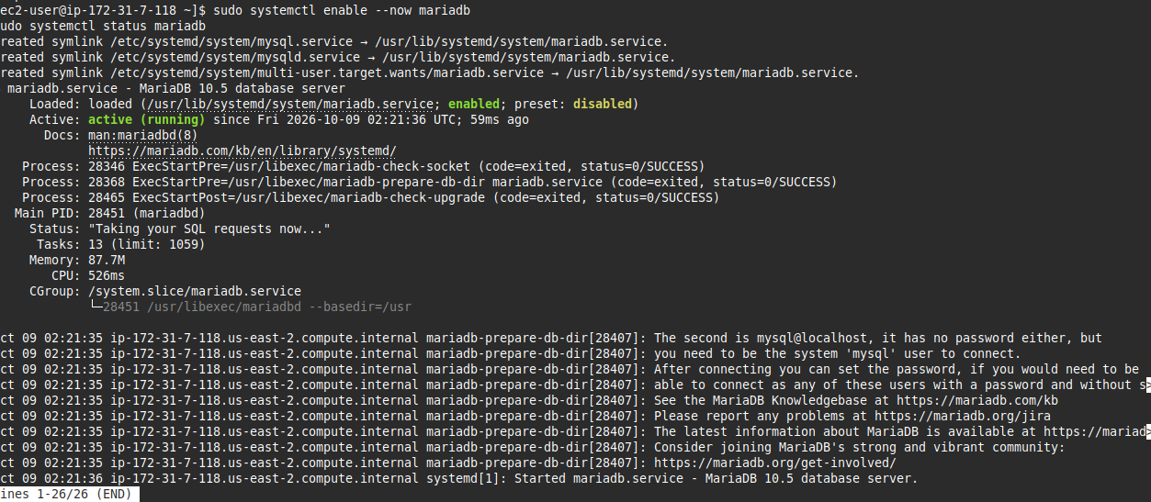
Figura 60. MariaDB 10.5 activo en la instancia (active (running)).

13.4 Compilación y ejecución de la aplicación
Se clonó el repositorio, se configuraron las credenciales de la base cc, se compiló con el Maven Wrapper y se ejecutó el .jar. La aplicación arrancó con Spring Boot 4.1.1 sobre Java 21 en el puerto 8080. Hibernate mostró un aviso porque MariaDB 10.5 se reporta como versión 5.5.5 del dialecto MySQL; no impidió el funcionamiento.
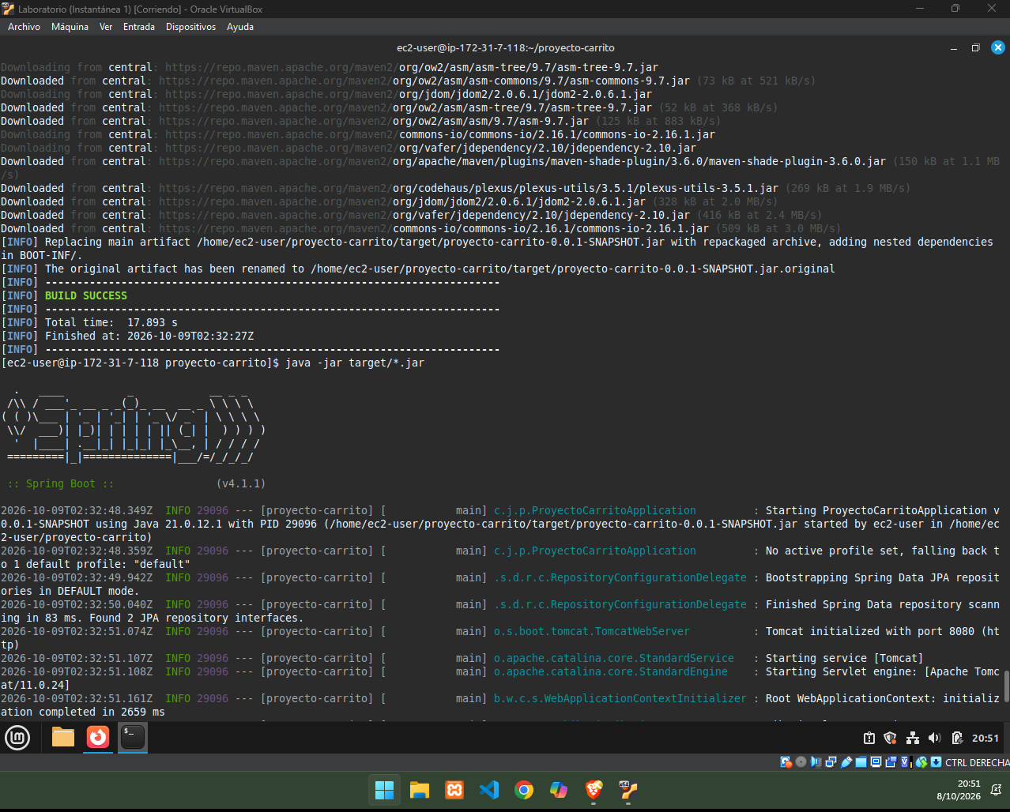
Figura 61. Compilación en EC2 (BUILD SUCCESS) y arranque de Spring Boot 4.1.1 con Java 21.
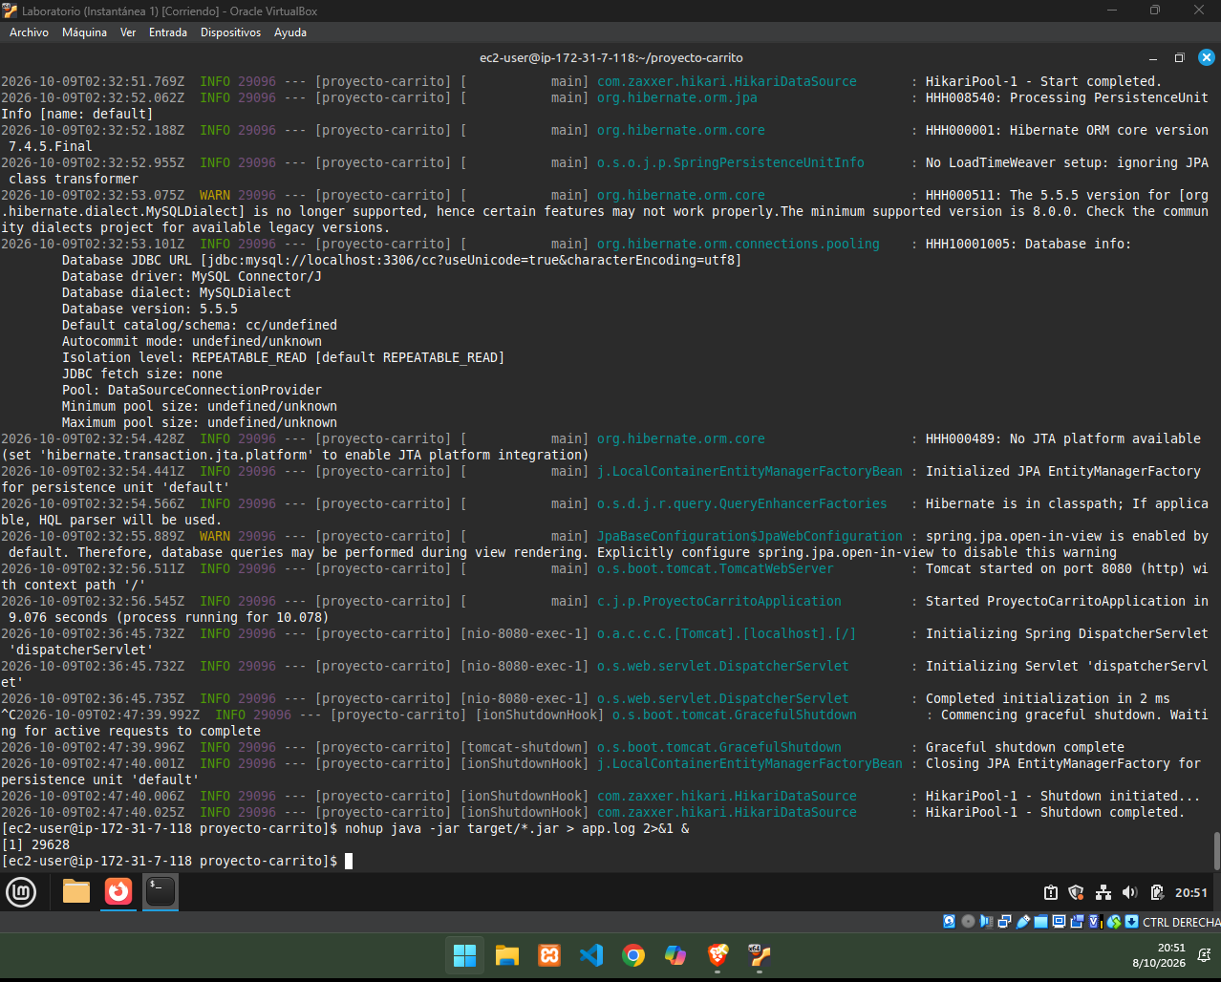
Figura 62. Conexión a la base cc, Tomcat started on port 8080 y relanzamiento en segundo plano.
Para que la aplicación siga corriendo al cerrar la sesión SSH se relanzó en segundo plano con nohup, enviando la salida a app.log:
nohup java -jar target/*.jar > app.log 2>&1 &
Figura 63. La aplicación queda corriendo en segundo plano.

13.5 Subdominio gratuito con DuckDNS
La IP pública de EC2 es difícil de recordar y cambia cada vez que la instancia se detiene y vuelve a iniciar (salvo con una Elastic IP, que solo es gratuita mientras está asociada a una instancia encendida). Para no comprar un dominio se usó DuckDNS, un servicio de DNS dinámico gratuito: se creó el subdominio carrito-proyecto-javier.duckdns.org y se le asignó la IP pública de la instancia. Si la IP cambia, basta con actualizarla en el panel de DuckDNS.
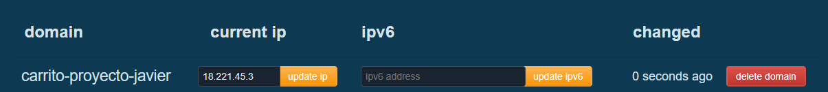
Figura 64. Panel de DuckDNS: el subdominio carrito-proyecto-javier apunta a la IP pública de la instancia EC2.
La aplicación queda disponible en http://carrito-proyecto-javier.duckdns.org:8080. Se indica el puerto porque un registro DNS solo traduce el nombre a una IP; para quitarlo habría que publicar la aplicación en el puerto 80 (por ejemplo con un proxy inverso como Nginx).
Aprendizajes: el grupo de seguridad de AWS cumple la función del reenvío de puertos de VirtualBox; abrir SSH solo a la IP propia reduce la superficie de ataque; y para mantenerse en la capa gratuita conviene detener la instancia cuando no se usa.

Referencias técnicas
- Documentación de Oracle VirtualBox — https://www.virtualbox.org/manual/
- Documentación de Ubuntu Server — https://documentation.ubuntu.com/server/
- Documentación de Spring Boot — https://docs.spring.io/spring-boot/
- Spring Data JPA — https://docs.spring.io/spring-data/jpa/reference/
- Thymeleaf — https://www.thymeleaf.org/documentation.html
- MDN, Fetch API — https://developer.mozilla.org/es/docs/Web/API/Fetch_API
- MySQL 8.4, plugins de autenticación — https://dev.mysql.com/doc/refman/8.4/en/
- Amazon EC2, capa gratuita — https://aws.amazon.com/ec2/
- DuckDNS — https://www.duckdns.org/

